**TRƯỜNG ĐẠI HỌC**

**CÔNG NGHỆ THÔNG TIN & TRUYỀN THÔNG**

THÁI NGUYÊN



**BÁO CÁO ĐỒ ÁN TỐT NGHIỆP**

**Tên đề tài** : **Phát triển hệ thống website kinh doanh máy tính**

**SV:** Nguyễn Duy Khải

**MSSV:** DTC1854802010119

**LỚP:** CNTT17G

**GVHD: THs.**Quách Xuân Trưởng

**THÁI NGUYÊN – 2023**

LỜI NÓI ĐẦU

Ngày nay việc kinh doanh chung của các công ty là làm sao có thể bán được nhiều mặt hàng, quan hệ với nhiều đối tác và có nhiều khách hàng biết đến và mua sản phẩm của mình. Trong những năm qua, bên cạnh sự phát triển của môi trường giao tiếp thông tin, nhu cầu sử dụng các thiết bị điện tử và internet đã tăng cao, tạo nên một thị trường trên mạng sôi động không kém thực tế.

Thương mại điện tử là một hình thức mua bán và trao đổi thông tin qua internet. Công ty, doanh nghiệp có thể giới thiệu tất cả sản phẩm của mình bằng hình ảnh và thông tin trên trang web để khách hàng có thể xem, than khảo và lựa chọn. Đây là hình thức kinh doanh tiện lợi, dễ dàng và đặc biệt đang phát triển, sẽ có cơ hội thuận lợi lớn cho các công ty, doanh nghiệp đang trên đường phát triển tạo nên thành công và danh tiếng cho mình.

Trong bất cứ lĩnh vực nào, thương mại điện tử cũng có lợi thế. Nó không những làm giảm thời gian mà còn làm giảm chi phí cho mọi vấn đề giao dịch của con người. Việc kinh doanh qua mạng không chỉ đáp ứng nhu cầu của con người mà còn giúp cho người sử dụng so sánh giá ở nhiều nơi để mua những mặt hàng tốt, giá hợp lý. Với những kiến thức đã học và thời gian thực tế, em đã lựa chọn đề tài “**Xây dựng hệ thống website kinh doanh máy tính**”.

Tuy nhiên, do thời gian hạn hẹp, mặc dù đã nỗ lực hết sức mình nhưng chắc rằng đồ án khó tránh khỏi thiếu sót. Em rất mong nhận được sự thông cảm, những lời góp ý và chỉ bảo tận tình của quý Thầy Cô và các bạn.

**DANH SÁCH HÌNH VẼ**

Hình 1 . Biểu đồ Use Case tổng quát 17

Hình 2. Biểu đồ Use Case chi tiết chức năng đăng ký đăng nhập 18

Hình 3. Biểu đồ Use Case chi tiết chức năng thông tin cá nhân 18

Hình 4. Biểu đồ Use Case chi tiết chức năng quản lý tài khoản member 19

Hình 5. Biểu đồ Use Case chi tiết chức năng quản lý loại sản phẩm 19

Hình 6. Biểu đồ Use Case chi tiết chức năng quản lý thương hiệu 20

Hình 7. Biểu đồ Use Case chi tiết quản lý một số chức năng phụ khác 21

Hình 8. Biểu đồ Use Case chi tiết chức năng mua hàng 21

Hình 9. Biểu đồ Use Case chi tiết chức năng quản lý đơn hàng 22

Hình 10. Biểu đồ hoạt động chức năng đăng nhập 22

Hình 11. Biểu đồ hoạt động chức năng đăng ký 23

Hình 12. Biểu đồ hoạt động chức năng xem thông tin sản phẩm 23

Hình 13. Biểu đồ hoạt động chức năng thêm sản phâm vào giỏ hàng 24

Hình 14. Biểu đồ hoạt động chức năng mua hàng,tiếp nhận,sử lý đơn hàng 24

Hình 15. Biểu đồ hoạt động chức năng đổi mật khẩu 25

Hình 16. Biểu đồ hoạt động chức năng đổi thông tin cá nhân 25

Hình 17. Biểu đồ hoạt động chức năng tìm kiếm 26

Hình 18. Biểu đồ hoạt động chức năng xem giỏ hàng 26

Hình 19. Biểu đồ hoạt động chức năng xem lịch sử giao dịch 27

Hình 20. Biểu đồ hoạt động chức năng quản lý tài khoản member 27

Hình 21. Biểu đồ hoạt động chức năng quản lý danh mục sản phẩm 27

Hình 22. Biểu đồ hoạt động chức năng quản lý sản phẩm 28

Hình 23. Biểu đồ hoạt động chức năng quản lý thương hiệu 28

Hình 24. Biểu đồ hoạt động chức năng quản lý đơn hàng 29

Hình 25. Biểu đồ hoạt động chức năng quản lý tin tức 29

Hình 26. Biểu đồ hoạt động chức năng quản lý slider 30

Hình 27. Biểu đồ hoạt động chức năng thống kê 30

Hình 28. Biểu đồ tuần tự chức năng đăng ký 32

Hình 29. Biểu đồ tuần tự chức năng đăng nhập 34

Hình 30. Biểu đồ tuần tự chức năng xem thông tin sản phẩm 35

Hình 31. Biểu đồ tuần tự chức năng tìm kiếm thông tin sản phẩm 37

Hình 32. Biểu đồ tuần tự chức năng thêm sản phẩm vào giỏ hàng 39

Hình 33. Biểu đồ tuần tự chức năng đặt hàng 41

Hình 34. Biểu đồ tuần tự chức năng đổi mật khẩu 43

Hình 35. Biểu đồ tuần tự chức năng thông tin cá nhân 44

Hình 36. Biểu đồ tuần tự chức năng xem giỏ hàng 46

Hình 37. Biểu đồ tuần tự chức năng xem lịch sử mua hàng 47

Hình 38. Biểu đồ tuần tự chức năng quản lý tài khoản member 49

Hình 39. Biểu đồ tuần tự chức năng quản lý danh mục sản phẩm 51

Hình 40. Biểu đồ tuần tự chức năng quản lý sản phẩm 53

Hình 41. Biểu đồ tuần tự chức năng quản lý tin tức 55

Hình 42. Biểu đồ tuần tự chức năng quản lý thương hiệu 57

Hình 43. Biểu đồ tuần tự chức năng quản lý slider 59

Hình 44. Biểu đồ tuần tự chức năng quản lý đơn hàng 61

Hình 45. Biểu đồ tuần tự chức năng thống kê 62

Hình 46. Biểu đồ class 63

MỤC LỤC

LỜI NÓI ĐẦU 2

MỤC LỤC 5

CHƯƠNG I : CƠ SỞ LÝ THUYẾT 8

1.1. Khái niệm cơ bản về Internet 8

1.1.1. Giới thiệu chung 8

1.1.2. Phân loại 8

1.2. World Wide Web 9

1.2.1. Các khái niệm cơ bản về World Wide Web 9

1.2.2. Cách tạo trang Web 9

1.2.3. Trình duyệt Web (Web Client hay Web Browser) 10

1.2.4. Webserver 10

1.2.5. Phân loại Web 10

1.3. HTML 11

1.4. PHP 12

1.4.1. Tại sao nên dùng PHP 12

1.4.2. Hoạt động của PHP: 13

1.4.3 MySQL và PHP 14

1.5. Cơ sở dữ liệu MySQL 14

1.5.1. Mục đích sử dụng cơ sở dữ liệu 14

CHƯƠNG II: KHẢO SÁT THỰC TRẠNG VÀ PHÂN TÍCH THIẾT KẾ 15

2.1. Đặt vấn đề. 15

2.1.1. Mô tả hoạt động của cửa hàng. 16

2.1.2. Yêu cầu của hệ thống bán hàng qua mạng. 17

2.1.3. Các nhóm chức năng của hệ thống 19

2.2. Phân tích các chức năng của hệ thống 19

2.3. Biểu đồ Use Case chi tiết 20

2.3.1. Use Case chi tiết chức năng đăng ký, đăng nhập 20

2.3.2. Use Case chi tiết chức năng thông tin cá nhân 21

2.3.3. Use Case chi tiết chức năng quản lý tài khoản member 21

2.3.4. Use Case chi tiết chức năng quản lý loại sản phẩm 22

2.3.5. Use Case chi tiết chức năng quản lý thương hiệu 22

2.3.6. Use Case chi tiết chức năng quản lý một số chức năng phụ khác 23

2.3.7. Use Case chi tiết chức năng mua hàng 23

2.3.8. Use Case chi tiết chức năng quản lý đơn hàng 24

2.4. Biểu đồ hoạt động 24

2.5. Đặc tả các Use Case 34

2.5.1. Đặc tả Use Case đăng ký 34

2.5.2. Đặc tả Use Case đăng nhập 35

2.5.3. Đặc tả Use Case xem thông tin sản phẩm 37

2.5.4. Đặc tả Use Case tìm kiếm thông tin sản phẩm 39

2.5.5. Đặc tả Use Case thêm sản phẩm vào giỏ hàng 40

2.5.6. Đặc tả Use Case đặt hàng 42

2.5.7. Đặc tả Use Case đổi mật khẩu 44

2.5.8. Đặc tả Use Case thông tin cá nhân 46

2.5.9. Đặc tả Use Case xem giỏ hàng 48

2.5.10. Đặc tả Use Case xem lịch sử mua hàng 49

2.5.11. Đặc tả Use Case quản lý tài khoản member 50

2.5.12. Đặc tả Use Case quản lý danh mục sản phẩm 52

2.5.13. Đặc tả Use Case quản lý sản phẩm 54

2.5.14. Đặc tả Use Case quản lý tin tức 56

2.5.15. Đặc tả Use Case quản lý thương hiệu 58

2.5.16. Đặc tả Use Case quản lý slider 60

2.5.17. Đặc tả Use Case quản lý đơn hàng 62

2.5.18. Đặc tả Use Case thống kê 64

2.6. Thiết kế cơ sở dữ liệu 66

2.6.1. tbl_admin 66

2.6.2. tbl_blog 67

2.6.3. tbl_brand 67

2.6.4. tbl_cart 68

2.6.5. tbl_category 68

2.6.6. tbl_customer 68

2.6.7. tbl_detail_cart 69

2.6.8. tbl_detail_order 69

2.6.9. tbl_order 70

2.6.10. tbl_product 70

2.6.11. tbl_slider 71

2.6.12. tbl_statistical 72

CHƯƠNG III: THIẾT KẾ WEBSITE 73

3.1. Giao diện trang đăng ký, đăng nhập 73

3.2. Giao diện trang chủ (chưa đăng nhập) 73

3.3. Giao diện trang chủ (đã đăng nhập) 74

3.4. Giao diện danh mục sản phẩm 74

3.5. Giao diện giỏ hàng 75

3.6. Giao diện thanh toán 75

3.7. Giao diện lịch sử đơn hàng 76

3.8. Chi tiết đơn hàng 76

3.9. Giao diện liên hệ 77

3.10. Giao diện tin tức 77

3.11. Giao diện chi tiết sản phẩm 78

3.12. Giao diện thông tin cá nhân 78

3.13. Giao diện đổi mật khẩu 79

3.14. Giao diện đăng nhập admin 79

3.15. Giao diện admin sau khi đăng nhập 80

3.16. Giao diện admin tin tức 80

3.17. Giao diện admin sản phẩm 82

3.18. Giao diện admin danh mục sản phẩm 83

3.19. Giao diện admin thương hiệu 85

3.20. Giao diện admin slider 86

3.21. Giao diện admin đơn hàng 88

3.22. Giao diện admin thông tin cá nhân 89

TÀI LIỆU THAM KHẢO 91

KẾT LUẬN 92

NHẬN XÉT CỦA GIÁO VIÊN HƯỚNG DẪN 93

CHƯƠNG I : CƠ SỞ LÝ THUYẾT

## 1.1. Khái niệm cơ bản về Internet

### 1.1.1. Giới thiệu chung

Internet là mạng của các máy tính trên toàn cầu được thành lập từ những năm 80 bắt nguồn từ mạng APARRNET của bộ quốc phòng Mỹ.

Vào mạng Internet, bạn có thể tìm thấy nhiều tài liệu để nghiên cứu, học tập, trao đổi thư từ, đặt hàng, mua bán... Một trong những mục tiêu của Internet là chia sẻ thông tin giữa những người dùng trên nhiều lĩnh vực khác nhau.

Mỗi máy tính trên Internet được gọi là một host. Mỗi host có khả năng như nhau về truyền thông tới máy khác trên Internet. Một số host được nối tới mạng bằng đường nối Dial-up (quay số) tạm thời, số khác được nối bằng đường nối mạng thật sự 100% (như Ethernet, Tokenring...).

### 1.1.2. Phân loại

Các máy tính trên mạng được chia làm 2 nhóm Client và Server.

* Client: Máy khách trên mạng, chứa các chương trình Client
* Server: Máy phục vụ-Máy chủ. Chứa các chương trình Server, tài nguyên (tập tin, tài liệu... ) dùng chung cho nhiều máy khách. Server luôn ở trạng thái chờ yêu cầu và đáp ứng yêu cầu của Client.
* Internet Server: Là những server cung cấp các dịch vụ Internet như Web Server, Mail Server, FPT Server…

Các dịch vụ thường dùng trên Internet

* Dịch vụ World Wide Web (gọi tắt là Web)
* Dịch vụ Electronic Mail (viết tắt là Email)
* Dịch vụ FPT

Để truyền thông với những máy tính khác, mọi máy tính trên Internet phải hỗ trợ giao thức chung TCP/IP (Transmission Control Protocol/Internet Protocol- là giao thức điều khiển truyền dữ liệu và giao thức Internet), là một giao thức đồng bộ, cho truyền thông điệp từ nhiều nguồn và tới nhiều đích khác nhau. Ví dụ có thể vừ lấy thư từ trong hộp thư, đồng thời vừa truy cập trang Web. TCP đảm bảo tính an toàn dữ liệu, IP là giao thức chi phối phương thức vận chuyển dữ liệu trên Internet.

## 1.2. World Wide Web

### 1.2.1. Các khái niệm cơ bản về World Wide Web

World Wide Web (WWW) hay còn gọi là Web là một dịch vụ phổ biến nhất hiện nay trên Internet, 85% các giao dịch trên Internet ước lượng thuộc về WWW. Ngày nay số Website trên thế giới đã đạt tới con số khổng lồ. WWW cho phép bạn truy xuất thông tin văn bản, hình ảnh, âm thanh, video trên toàn thế giới. Thông qua Website, các quý công ty có thể giảm thiểu tối đa chi phí in ấn và phân phát tài liệu cho khách hàng ở nhiều nơi.

### 1.2.2. Cách tạo trang Web

Có nhiều cách để tạo trang Web:

* Có thể tạo trang Web trên bất kì chương trình xử lí văn bản nào.
* Tạo Web bằng cách viết mã nguồn bởi một trình soạn thảo văn bản như: Notepad, WordPad…là những chương trình soạn thảo văn bản có sẵn trong Window.
* Thiết kế bằng cách dùng Web Wizard và công cụ của Word 97, Word 2000.
* Thiết kế Web bằng các phần mềm chuyên nghiệp: FrontPage, Dreamweaver, Nescape Editor… Phần mềm chuyên nghiệp như DreamWeaver sẽ giúp bạn thiết kế trang Web dễ dàng hơn, nhanh chóng hơn, phần lớn mã lệnh HTML sẽ có sẵn trong phần Code cho bạn.

Để xây dựng một ứng dụng Web hoàn chỉnh và có tính thương mại, bạn cần kết hợp cả Client Script (kịch bản trình khách) và Server Script (kịch bản trên trình chủ) với một loại cơ sở dữ liệu nào đó, chẳng hạn như: MS Access, SQL Server, MySQL, Oracle,...

Khi bạn muốn triển khai ứng dụng Web trên mạng, ngoài các điều kiện về cấu hình phần cứng, bạn cần có trình chủ Web thường gọi là Web Server.

### 1.2.3. Trình duyệt Web (Web Client hay Web Browser)

Trình duyệt Web là công cụ truy xuất dữ liệu trên mạng, là phần mềm giao diện trực tiếp với người sử dụng. Nhiệm vụ của Web Browser là nhận các yêu cầu của người dùng, gửi các yêu cầu đó qua mạng tới các Web Server và nhận các dữ liệu cần thiết từ Server để hiển thị lên màn hình. Để sử dụng dịch vụ WWW, Client cần có 1 chương trình duyệt Web, kết nối vào Internet thông qua một ISP. Các trình duyệt thông dụng hiện nay là: Microsoft Internet Explorer, Mozilla Firefox và Google Chrome… Trong đó Internet Explorer là một trình duyệt chuẩn cho phép trình bày nội dung do Web server cung cấp, cho phép đăng kí tới bất kì Website nào trên Internet, hỗ trợ trình bày trang Web.

### 1.2.4. Webserver

Webserver: là một máy tính được nối vào Internet và chạy các phần mềm được thiết kế. Webserver đóng vai trò một chương trình xử lí các nhiệm vụ xác định, như tìm trang thích hợp, xử lí tổ hợp dữ liệu, kiểm tra dữ liệu hợp lệ.... Webserver cũng là nơi lưu trữ cơ sở dữ liệu, là phần mềm đảm nhiệm vai trò Server cung cấp dịch vụ Web.

Webserver hỗ trợ các công nghệ khác nhau:

* IIS (Internet Information Service) : Hỗ trợ ASP, mở rộng hỗ trợ PHP
* Apache: Hỗ trợ PHP
* Tomcat: Hỗ trợ JSP (Java Servlet Page)

### 1.2.5. Phân loại Web

**Web tĩnh**

Tài liệu được phân phát rất đơn giản từ hệ thống file của Server

Định dạng các trang web tĩnh là các siêu liên kết, các trang định dạng Text, các hình ảnh đơn giản.

Ưu điểm: CSDL nhỏ nên việc phân phát dữ liệu có hiệu quả rõ ràng, Server có thể đáp ứng nhu cầu Client một cách nhanh chóng. Ta nên sử dụng Web tĩnh khi không thay đổi thông tin trên đó.

Nhược điểm: Không đáp ứng được yêu cầu phức tạp của người sử dụng, không linh hoat.

Hoạt động của trang Web tĩnh được thể hiện như sau:

Browser gửi yêu cầu

**B**rowser Server

Server gửi trả tài liệu

**Website động**

Về cơ bản nội dung của trang Web động như một trang Web tĩnh, ngoài ra nó còn có thể thao tác với CSDL để đáp ứng nhu cầu phức tập của một trang Web. Sau khi nhận được yêu cầu từ Web Client, chẳng hạn như một truy vấn từ một CSDL đặt trên Server, ứng dụng Internet Server sẽ truy vấn CSDL này, tạo một trang HTML chứa kết quả truy vấn rồi gửi trả cho người dùng.

Hoạt động của Web động:

Yêu cầu Kết nối

URL CGI CSDL

Form Dữ liệu trả về Dữ liệu trả về

## 1.3. HTML

Trang Web là sự kết hợp giữa văn bản và các thẻ HTML. HTML là chữ viết tắt của HyperText Markup Language được hội đồng World Wide Web Consortium (W3C) quy định. Một tập tin HTML chẳng qua là một tập tin bình thường, có đuôi .html hoặc .htm.

HTML giúp định dạng văn bản trong trang Web nhờ các thẻ. Hơn nữa, các thẻ html có thể liên kết từ hoặc một cụm từ với các tài liệu khác trên Internet. Đa số các thẻ HTML có dạng thẻ đóng mở. Thẻ đóng dùng chung từ lệnh giống như thẻ mở, nhưng thêm dấu xiên phải (/). Ngôn ngữ HTML qui định cú pháp không phân biệt chữ hoa chữ thường. Ví dụ, có thể khai báo **<html>** hoặc **<HTML>.**  Không có khoảng trắng trong định nghĩa thẻ.

## 1.4. PHP

PHP là chữ viết tắt của “Personal Home Page” do Rasmus Lerdorf tạo ra năm 1994. Vì tính hữu dụng của nó và khả năng phát triển, PHP bắt đầu được sử dụng trong môi trường chuyên nghiệp và nó trở thành “PHP: Hypertext Preprocessor”

Thực chất PHP là ngôn ngữ kịch bản nhúng trong HTML, nói một cách đơn giản đó là một trang HTML có nhúng mã PHP, PHP có thể được đặt rải rác trong HTML.

PHP là một ngôn ngữ lập trình được kết nối chặt chẽ với máy chủ, là một công nghệ phía máy chủ (Server-Side) và không phụ thuộc vào môi trường (cross-platform). Đây là hai yếu tố rất quan trọng, thứ nhất khi nói công nghệ phía máy chủ tức là nói đến mọi thứ trong PHP đều xảy ra trên máy chủ, thứ hai, chính vì tính chất không phụ thuộc môi trường cho phép PHP chạy trên hầu hết trên các hệ điều hành như Windows, Unix và nhiều biến thể của nó... Đặc biệt các mã kịch bản PHP viết trên máy chủ này sẽ làm việc bình thường trên máy chủ khác mà không cần phải chỉnh sửa hoặc chỉnh sửa rất ít.

Khi một trang Web muốn được dùng ngôn ngữ PHP thì phải đáp ứng được tất cả các quá trình xử lý thông tin trong trang Web đó, sau đó đưa ra kết quả ngôn ngữ HTML.

Khác với ngôn ngữ lập trình, PHP được thiết kế để chỉ thực hiện điều gì đó sau khi một sự kiện xảy ra (ví dụ, khi người dùng gửi một biểu mẫu hoặc chuyển tới một URL).

### 1.4.1. Tại sao nên dùng PHP

PHP được sử dụng làm Web động vì nó nhanh, dễ dàng, tốt hơn so với các giải pháp khác. PHP có khả năng thực hiện và tích hợp chặt chẽ với hầu hết các cơ sở dữ liệu có sẵn, tính linh động, bền vững và khả năng phát triển không giới hạn.

Đặc biệt PHP là mã nguồn mở do đó tất cả các đặc tính trên đều miễn phí, và chính vì mã nguồn mở sẵn có nên cộng đồng các nhà phát triển Web luôn có ý thức cải tiến nó, nâng cao để khắc phục các lỗi trong các chương trình này. PHP vừa dễ với người mới sử dụng vừa có thể đáp ứng mọi yêu cầu của các lập trình viên chuyên nghiệp, mọi ý tuởng của các bạn PHP có thể đáp ứng một cách xuất sắc. Cách đây không lâu ASP vốn được xem là ngôn ngữ kịch bản phổ biến nhất, vậy mà **b**ây giờ PHP đã bắt kịp ASP, bằng chứng là nó đã có mặt trên 12 triệu Website.

### 1.4.2. Hoạt động của PHP:

Vì PHP là ngôn ngữ của máy chủ nên mã lệnh của PHP sẽ tập trung trên máy chủ để phục vụ các trang Web theo yêu cầu của người dùng thông qua trình duyệt.

Sơ đồ hoạt động:

Máy khách Yêu cầu URL Máy chủ

hàng HTML Web

HTML

PHP

Gọi mã kịch bản

Khi người dùng truy cập Website viết bằng PHP, máy chủ đọc mã lệnh PHP và xử lí chúng theo các hướng dẫn được mã hóa. Mã lệnh PHP yêu cầu máy chủ gửi một dữ liệu thích hợp (mã lệnh HTML) đến trình duyệt Web. Trình duyệt xem nó như là một trang HTML têu chuẩn. Như ta đã nói, PHP cũng chính là một trang HTML nhưng có nhúng mã PHP và có phần mở rộng là HTML. Phần mở của PHP được đặt trong thẻ mở <?php và thẻ đóng ?> .Khi trình duyệt truy cập vào một trang PHP, Server sẽ đọc nội dung file PHP lên và lọc ra các đoạn mã PHP và thực thi các đoạn mã đó, lấy kết quả nhận được của đoạn mã PHP thay thế vào chỗ ban đầu của chúng trong file PHP, cuối cùng Server trả về kết quả cuối cùng là một trang nội dung HTML về cho trình duyệt.

### 1.4.3 MySQL và PHP

Để connect tới 1 CSDL trên MySQL Server rất đơn giản. Chỉ cần sử dụng hàm:mysql_connect (host, user, password) để mở 1 kết nối tới MSQL Server với kết quả là giá trị trả về của hàm (Giả sử là biến $dbname). Sau đó, dùng hàm mysql_select_db(dbname, $link)

Để thực hiện một câu lệnh truy vấn, dùng hàm mysql_query(query, link). Giá trị trả lại của hàm là kết quả của câu truy vấn. Nếu bỏ qua link thì kết nối cuối cùng tới MySQL server sẽ được thực hiện.

* **mysql_fetch_row():**Trả về một mảng các dữ liệu lấy từ 1 dòng trong CSDL. Nếu đã ở cuối CSDL, giá trị trả về là false. Bạn phải dùng chỉ số của các trường trong CSDL nếu muốn lấy dữ liệu.

**\* mysql_fetch_array(int result[, int result_type]):** Trả về một mảng chứa dữ liệu lấy từ một dòng trong CSDL. Tương tự như mysql_fetch_row() nhưng bạn có thể lấy thêm trường để lấy dữ liệu.

**\* mysql_fetch_object:**Chuyển kết quả thành một đối tượng với các trường là các trường trong cơ sở dữ liệu.

## 1.5. Cơ sở dữ liệu MySQL

MySQL là ứng dụng cơ sở dữ liệu mã nguồn mở phổ biến nhất hiện nay (theo www. mysql. com) và được sử dụng phối hợp với PHP. Trước khi làm việc với MySQL cần xác định các nhu cầu cho ứng dụng.

MySQL là cơ sở dữ có trình giao diện trên Windows hay Linux, cho phép người sử dụng có thể thao tác các hành động liên quan đến nó**.** Việc tìm hiểu từng công nghệ trước khi bắt tay vào việc viết mã kịch bản PHP, việc tích hợp hai công nghệ PHP và MySQL là một công việc cần thiết và rất quan trọng.

### 1.5.1. Mục đích sử dụng cơ sở dữ liệu

Mục đích sử dụng cơ sở dữ liệu bao gồm các chức năng như: lưu trữ (storage), truy cập (accessibility), tổ chức (organization) và xử lí (manipulation).

* Lưu trữ: Lưu trữ trên đĩa và có thể chuyển đổi dữ liệu từ cơ sở dữ liệu này sang cơ sở dữ liệu khác, nếu bạn sử dụng cho quy mô nhỏ, bạn có thể chọn cơ sở dữ liệu nhỏ như: Microsoft Exel, Microsoft Access, MySQL, Microsoft Visual FoxPro… Nếu ứng dụng có quy mô lớn, bạn có thể chọn cơ sở dữ liệu có quy mô lớn như: Oracle, SQL Server…
* Truy cập: Truy cập dữ liệu phụ thuộc vào mục đích và yêu cầu của người sử dụng, ở mức độ mang tính cục bộ, truy cập cơ sỏ dữ liệu ngay trong cơ sở dữ liệu với nhau, nhằm trao đổi hay xử lí dữ liệu ngay bên trong chính nó, nhưng do mục đích và yêu cầu người dùng vượt ra ngoài cơ sở dữ liệu, nên bạn cần có các phương thức truy cập dữ liệu giữa các cơ sở dử liệu với nhau như: Microsoft Access với SQL Server, hay SQL Server và cơ sở dữ liệu Oracle....
* Tổ chức: Tổ chức cơ sở dữ liệu phụ thuộc vào mô hình cơ sở dữ liệu, phân tích và thiết kế cơ sở dữ liệu tức là tổ chức cơ sở dữ liệu phụ thuộc vào đặc điểm riêng của từng ứng dụng. Tuy nhiên khi tổ chức cơ sở dữ liệu cần phải tuân theo một số tiêu chuẩn của hệ thống cơ sở dữ liệu nnhằm tăng tính tối ưu khi truy cập và xử lí.
* Xử lí: Tùy vào nhu cầu tính toán và truy vấn cơ sở dữ liệu với các mục đích khác nhau, cần phải sử dụng các phát biểu truy vấn cùng các phép toán, phát biểu của cơ sở dữ liệu để xuất ra kết quả như yêu cầu. Để thao tác hay xử lí dữ liệu bên trong chính cơ sở dữ liệu ta sử dụng các ngôn ngữ lập trình như: PHP, C++, Java, Visual Basic…

CHƯƠNG II: KHẢO SÁT THỰC TRẠNG VÀ PHÂN TÍCH THIẾT KẾ

## Đặt vấn đề.

Hiện nay với sự phát triển không ngừng của công nghệ thì nhu cầu của con người ngày càng tăng. Trên thị trường hiện nay một phương tiện thông tin đã trở nên quen thuộc với chúng ta đó là máy tính. Máy tính đóng góp quan trọng trong các công việc. Trên hết máy tính còn giúp chúng ta giảm bớt đước rất nhiều công việc .

*ducvietco.com* là một trong những website đặc thù áp dụng công nghệ thông tin vào hoạt động bán máy tính qua mạng và sau này sẽ có xu hướng mở rộng.Và là một cửa hàng chuyên nhập máy tính từ các công ty phân phối nổi tiếng như Acer, Hp, Asus, Dell, Samsung… để bán lẻ lại cho người tiêu dùng. Việc giao dịch với khách hàng chủ yếu diễn ra trên website.

Mục tiêu xây dựng trang web này nhắm giúp cho khách hàng có thể mua hàng trực tiếp từ xa thông qua mạng internet. Khách hàng ở nhà hay tại cửa hàng vẫn có thể dễ dàng tham khảo thông tin sản phẩm mình tìm, so sánh giá cả các mặt hàng và lựa chọn cho mình loại sản phẩm phù hợp nhu cầu của mình, giúp công việc mua sắm một cách nhanh chóng, tiện lợi, tiết kiệm thời gian, đáp ứng được nhu cầu thực tế. Hệ thống tìm kiếm dễ dàng, giao diện thân thiện. Chỉ cần đăng nhập vào hệ thống với tài khoản đã có hay chỉ cần vài thao tác đăng kí đơn giản là khách hàng có thể tự do chọn mua và tạo đơn đặt hàng tại hệ thống.

### Mô tả hoạt động của cửa hàng.

**Ban điều hành**

* Quản lý và phân phối hoạt động của cửa hàng.
* Quyết định giá chính thức cho từng mặt hàng.

**Bộ phận bán hàng**

* Bán hàng qua mạng là một hình thức mới mà người mua hàng phải phải tự thao tác thông qua từng bước để có thể mua được hàng.
* Các sản phẩm được sắp xếp, phân chia theo nhiều chủng loại hàng hóa và có nhiều mặt hàng khác nhau để giúp cho người dùng dễ sử dụng, giúp cho người quản trị dễ thay thế, thêm bớt sản phẩm của mình. Trong cách này, người dùng chỉ cần chọn một sản phẩm nào từ trong danh sách của từng loại sản phẩm thì những thông tin về loại sản phẩm đó sẽ hiện lên theo tên hàng hóa, hình ảnh, giá bán và nhưng mô tả ngắn về loại thiết bị đó, bên cạnh là trang liên kết để thêm sản phẩm vào trong giỏ mua hàng.
* Giỏ hàng chứa các thông tin lẫn số lượng hàng hóa người dùng mua và có thể được cập nhật vào trong giỏ.
* Khi khách hành muốn đặt hàng thì hệ thống hiển thị trang xác lập đơn đặt hàng cùng với thông tin về khách hàng và hàng hóa.

Bộ phận quản trị

Công việc của bộ phận này là thực hiện các nhiệm vụ quản trị mạng, quản lý thông tin của khách hàng, cập nhật thông tin của sản phẩm,… đảm bảo cơ sở dữ liệu luôn được cập nhật nhanh chóng.

### Yêu cầu của hệ thống bán hàng qua mạng.

**Nhu cầu người sử dụng.**

* Nhu cầu của khách hàng khi truy cập vào trang web là tìm kiếm các sản phẩm. Do đó yêu cầu của chương trình là phải đáp ứng được những nhu cầu đó, sao cho khách hàng có thể tìm kiếm nhanh chóng và hiệu quả các loại sản phẩm mà họ muốn và cần mua.
* Chương trình phải có tính đa dạng và hấp dẫn nhằm thu hút sự quan tâm của nhiều người về công ty mình.
* Trang web phải dễ hiểu, giao diện phải dễ dùng, hấp dẫn và quan trọng là làm sao cho khách thấy những thông tin cần tìm cũng như thông tin liên quan.
* Điều quan trọng trong mua bán qua mạng là phải đảm bảo an toàn tuyệt đối những thông tin liên quan đến người dùng trong quá trình đặt mua hay thanh toán cũng được đảm bảo hàng được chuyển giao đúng nơi, đúng lúc.

**Với người quản trị.**

Trang web đòi hỏi người quản trị phải thường xuyên theo dõi các thông tin về hàng hóa, xử lý đúng yêu cầu, đúng chức năng do mình nhập vào và thao tác dễ dàng với công việc quản lý dữ liệu:

* Được phép chỉnh sửa, xóa những thông tin sai, không phù hợp.
* Theo dõi quá trình mua bán.
* Theo dõi thông tin khách hàng nhập vào khi mua hàng, phải đảm bảo tính an toàn, bảo mật, chính xác.
* Theo dõi, xử lý các đơn đặt hàng và cập nhật các thông tin liên quan đến đơn đặt hàng của khách.
* Có thể xóa tất cả các cơ sở dữ liệu sau một thời gian xác định.

**Hệ thống đề nghị**

Để có thể vừa quảng cáo, bán hàng và giới thiệu sản phẩm của cửa hàng trên mạng thì website cần có các phần như:

***Về giao diện:***

* *Giao diện người dùng*
  + Phải có một giao diện thân thiện dễ sử dụng.
  + Phải nêu bật được thế mạnh của website, cũng như tạo được niềm tin cho khách hàng ngay từ lần truy cập đầu tiên.
  + Giới thiệu được sản phẩm của cửa hàng đang có.
  + Có biểu mẫu đăng ký để trở thành thành viên.
  + Có danh mục sản phẩm.
  + Chức năng đặt hàng, mua hàng.
  + Có biểu mẫu liên hệ.
  + Chức năng tìm kiếm sản phẩm.
  + Mỗi loại sản phẩm cần phải có trang xem chi tiết sản phẩm.
  + Mục login của khách hàng khi đã trở thành thành viên gồm có: Tên đăng nhập *(Username*), mật khẩu đăng nhập (*password*).
* *Giao diện người quản trị.*
  + Đơn giản, dễ quản lý và không thể thiếu các mục như:
    - Quản lý sản phẩm.
    - Quản lý hoá đơn.
    - Quản lý khách hàng.
    - Quản lý đăng nhập.
    - Quản lý mọi thay đổi của website.

***Về nghiệp vụ***

* Người xây dựng nên hệ thống phải am hiểu về thương mại điện tử, hiểu rõ cách thức mua bán hàng qua mạng.
* Người xây dựng nên hệ thống đặc biệt phải hiểu rõ các thông số kĩ thuật về máy tính: Có thể đưa ra đựơc một cái nhìn tổng quát, sâu rộng về sản phẩm.

***Về bảo mật:***

* Người Admin có toàn quyền giữ bảo mật cho website bằng mật khẩu riêng.
* Quản lý User & Password của khách hàng an toàn: Thông tin của khách hàng được bảo mật

***Về hệ thống***

* Phần cứng: PC bộ vi xử lý pentium III, ram 4 trở lên, ổ cứng 10G trở lên.
* Hệ điều hành: Windown XP trở lên
* Phần mềm hỗ trợ: XAMPP, mySQL.

*Lựa chọn giải pháp*

* Chương trình sử dụng ngôn ngữ PHP và cơ sở dữ liệu MySQL.
* Các công cụ mà hệ thống sử dụng:
  + Gói XAMPP: Cài đặt các thành phần Apache, PHP, MySQL.
    - Apache 2 - Server
    - PHP 5.5.1 - Ngôn ngữ lập trình
    - MySQL - Cơ sở dữ liệu
    - FileZilla - Giả lập FTP server
    - Và các tính năng chuyên sâu khác...
  + mySQL: Dùng để lưu cơ sở dữ liệu.
  + Javascript: Bắt lỗi dữ liệu.
  + Dreamweaver: Tạo form, thiết kế giao diện.
  + Photoshop, flash: Thiết kế giao diện.
    1. **Các nhóm chức năng của hệ thống**

Chức năng của hệ thống có thể chia làm các nhóm chức năng chính như sau:

1. Nhóm chức năng đăng ký, đăng nhập thành viên.
2. Nhóm chức năng xem thông tin, bao gồm xem thông tin giỏ hàng, xem thông tin đơn hàng, xem thông tin sản phẩm, xem thông tin cá nhân.
3. Nhóm chức năng quản lý thông tin, bao gồm quản lý thông tin cá nhân, quản lý danh sách thành viên, quản lý danh mục sản phẩm…
4. Nhóm chức năng mua hàng, tiếp nhận và xử lý đơn hàng.
5. Nhóm chức năng bản tin

## 2.2. Phân tích các chức năng của hệ thống

Các tác nhân của hệ thống gồm có:

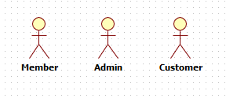

* Admin: là thành viên quản trị của hệ thống, có các quyền và chức năng như: tạo các tài khoản, quản lý sản phẩm, quản trị người dùng, quản lý hoá đơn…
* Member: là thành viên khách hàng có chức năng: Đăng kí, đăng nhập, tìm kiếm, xem, sửa thông tin cá nhân, xem giỏ hàng,thêm sản phẩm vào giỏ hàng, đặt hàng, xem thông tin về các hóa đơn đã lập.
* Customer: Là khách vãng lai có chức năng: Đăng kí, tìm kiếm, xem thông tin sản phẩm

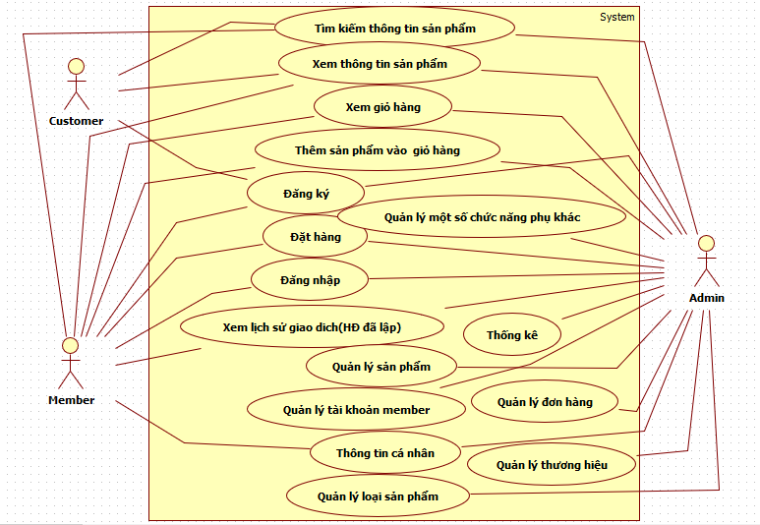

Hình 1 . Biểu đồ Use Case tổng quát

**2.3. Biểu đồ Use Case chi tiết**

**2.3.1. Use Case chi tiết chức năng đăng ký, đăng nhập**

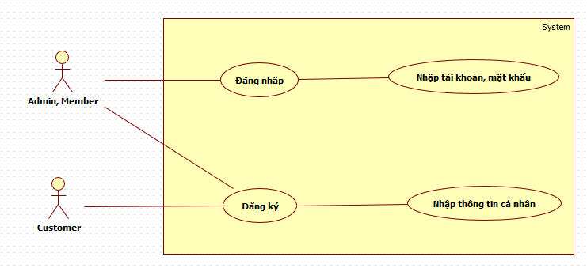

Hình 2. Biểu đồ Use Case chi tiết chức năng đăng ký đăng nhập

**2.3.2. Use Case chi tiết chức năng thông tin cá nhân**

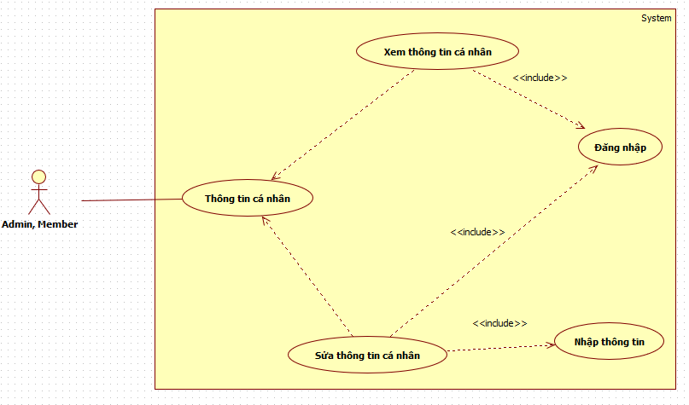

Hình . Biểu đồ Use Case chi tiết chức năng thông tin cá nhân

**2.3.3. Use Case chi tiết chức năng quản lý tài khoản member**

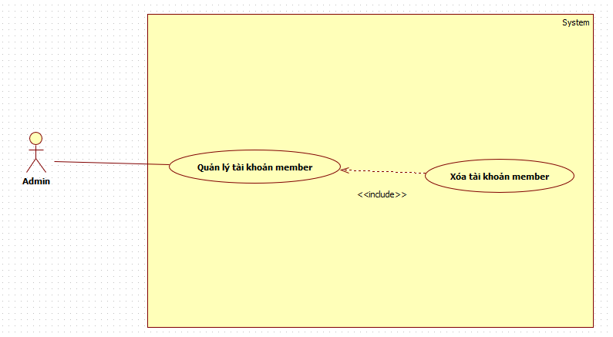

Hình 4. Biểu đồ Use Case chi tiết chức năng quản lý tài khoản member

**2.3.4. Use Case chi tiết chức năng quản lý loại sản phẩm**

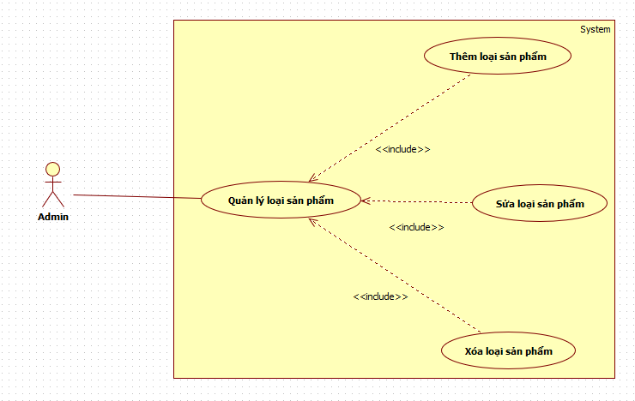

Hình 5. Biểu đồ Use Case chi tiết chức năng quản lý loại sản phẩm

**2.3.5. Use Case chi tiết chức năng quản lý thương hiệu**

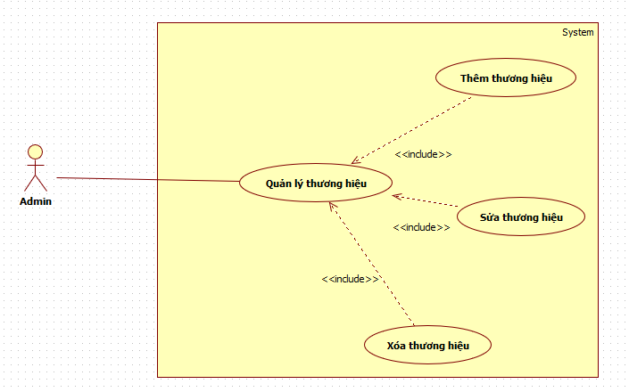

Hình 6. Biểu đồ Use Case chi tiết chức năng quản lý thương hiệu

**2.3.6. Use Case chi tiết chức năng quản lý một số chức năng phụ khác**

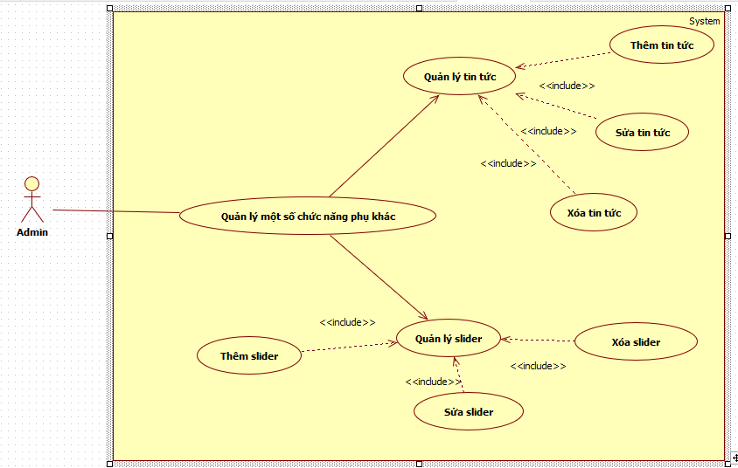

Hình . Biểu đồ Use Case chi tiết quản lý một số chức năng phụ khác

**2.3.7. Use Case chi tiết chức năng mua hàng**

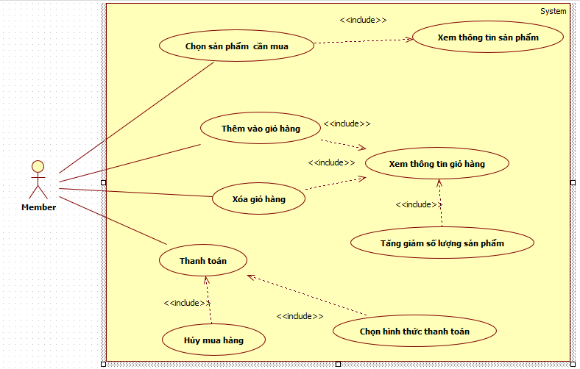

Hình 8. Biểu đồ Use Case chi tiết chức năng mua hàng

**2.3.8. Use Case chi tiết chức năng quản lý đơn hàng**

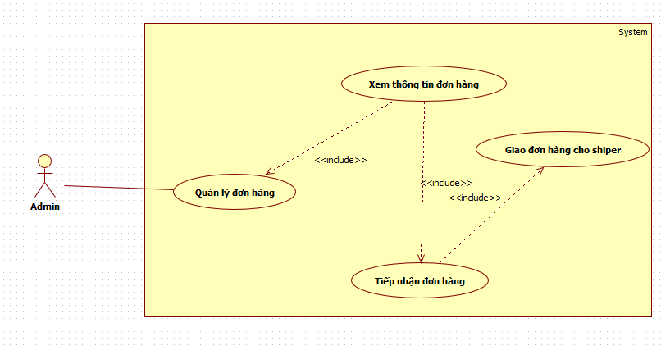

Hình 9. Biểu đồ Use Case chi tiết chức năng quản lý đơn hàng

**2.4. Biểu đồ hoạt động**

* Đăng nhập

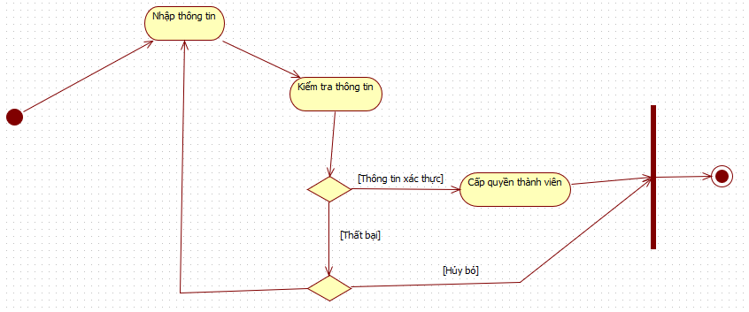

Hình 10. Biểu đồ hoạt động chức năng đăng nhập

* + Đăng ký

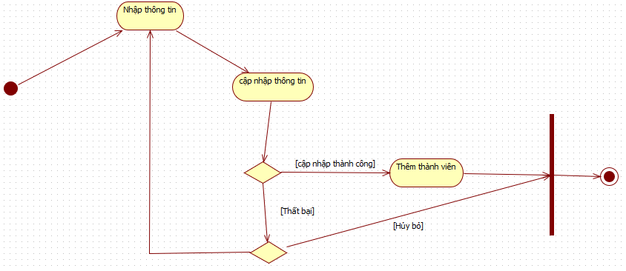

Hình 11. Biểu đồ hoạt động chức năng đăng ký

* + Xem thông tin về sản phẩm

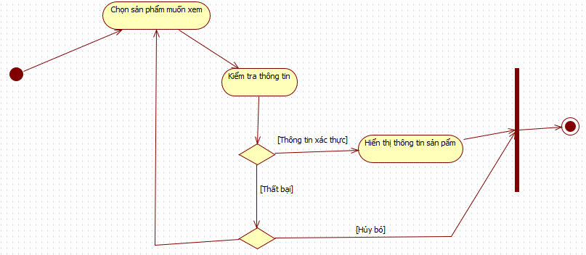

Hình 12. Biểu đồ hoạt động chức năng xem thông tin sản phẩm

* + Thêm sản phẩm vào giỏ hàng

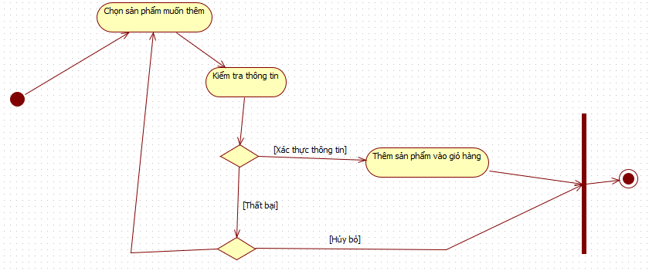

Hình . Biểu đồ hoạt động chức năng thêm sản phâm vào giỏ hàng

* + Mua hàng, tiếp nhận, sử lý đơn hàng

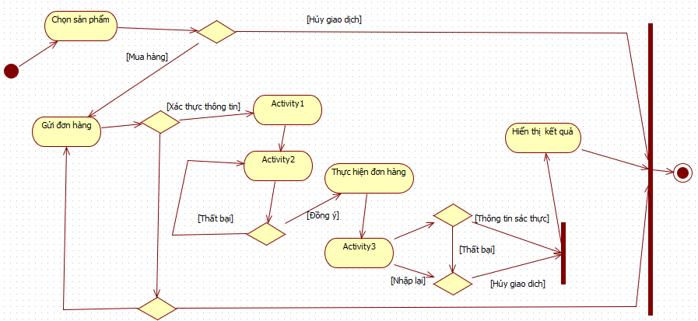

Hình . Biểu đồ hoạt động chức năng mua hàng,tiếp nhận,sử lý đơn hàng

* + Đổi mật khẩu

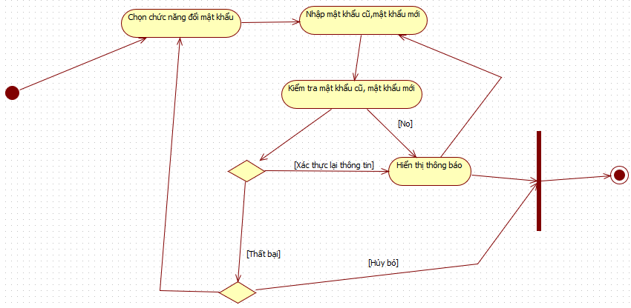

Hình . Biểu đồ hoạt động chức năng đổi mật khẩu

* + Đổi thông tin cá nhân

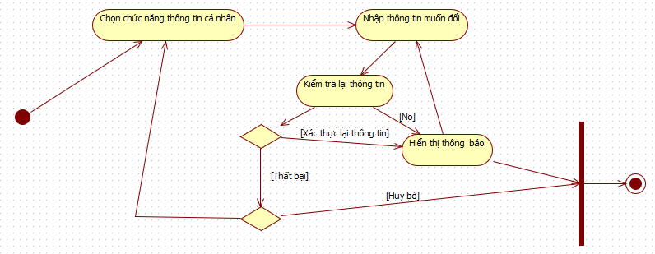

Hình 16. Biểu đồ hoạt động chức năng đổi thông tin cá nhân

* + Tìm kiếm sản phẩm

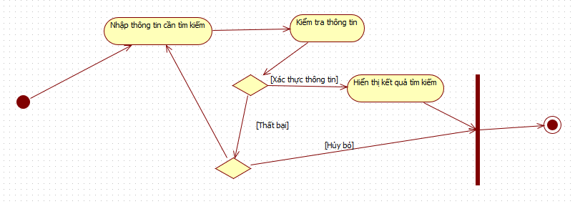

Hình 17. Biểu đồ hoạt động chức năng tìm kiếm

* + Xem giỏ hàng

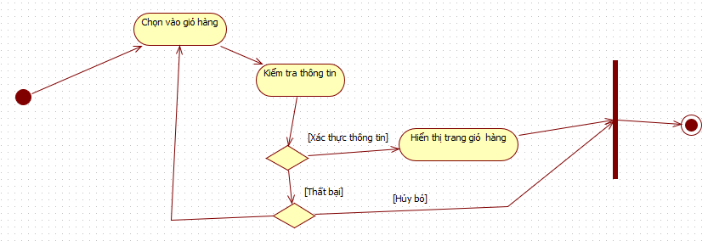

Hình 18. Biểu đồ hoạt động chức năng xem giỏ hàng

* + Xem lịch sử giao dịch

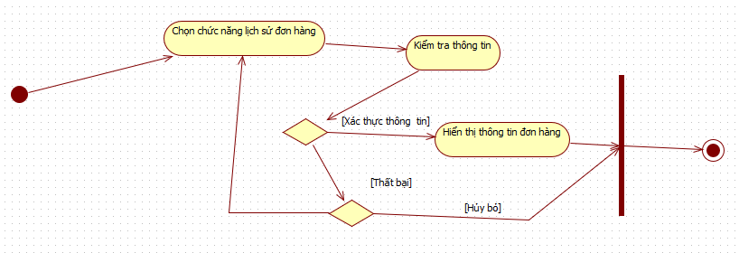

Hình 19. Biểu đồ hoạt động chức năng xem lịch sử giao dịch

* + Quản lý tài khoản member

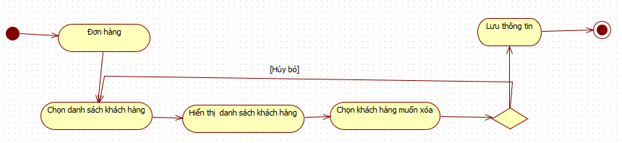

Hình 20. Biểu đồ hoạt động chức năng quản lý tài khoản member

* + Quản lý danh mục sản phẩm

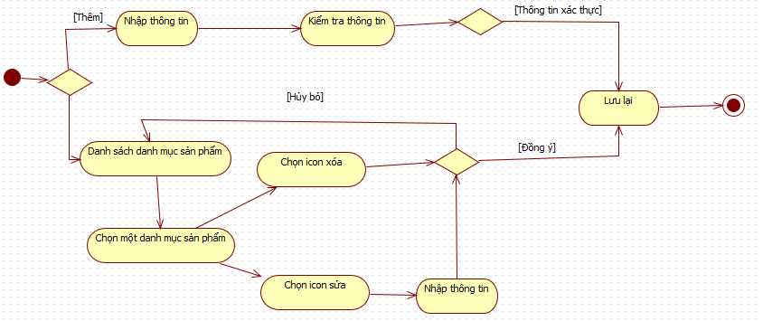

Hình 21. Biểu đồ hoạt động chức năng quản lý danh mục sản phẩm

* + Quản lý sản phẩm

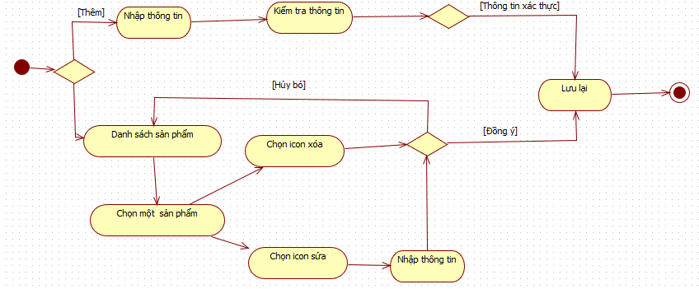

Hình 22. Biểu đồ hoạt động chức năng quản lý sản phẩm

* + Quản lý thương hiệu

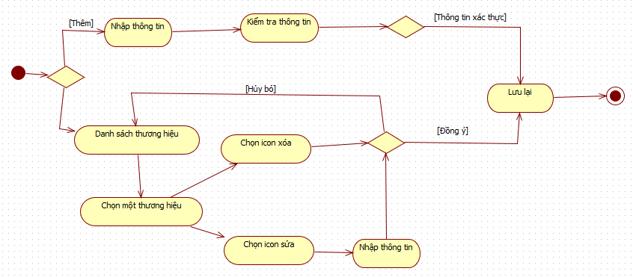

Hình 23. Biểu đồ hoạt động chức năng quản lý thương hiệu

* + Quản lý Đơn hàng

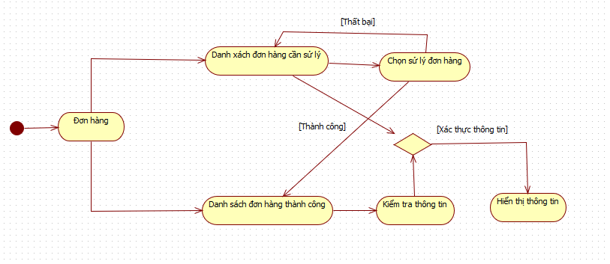

Hình . Biểu đồ hoạt động chức năng quản lý đơn hàng

* + Quản lý tin tức

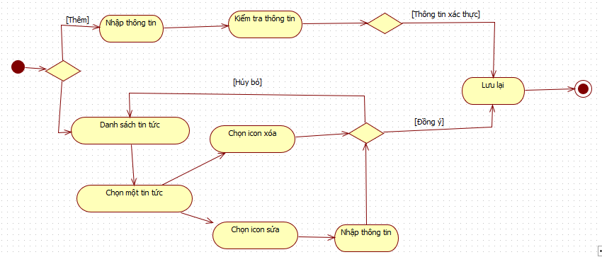

Hình 25. Biểu đồ hoạt động chức năng quản lý tin tức

* + Quản lý slider

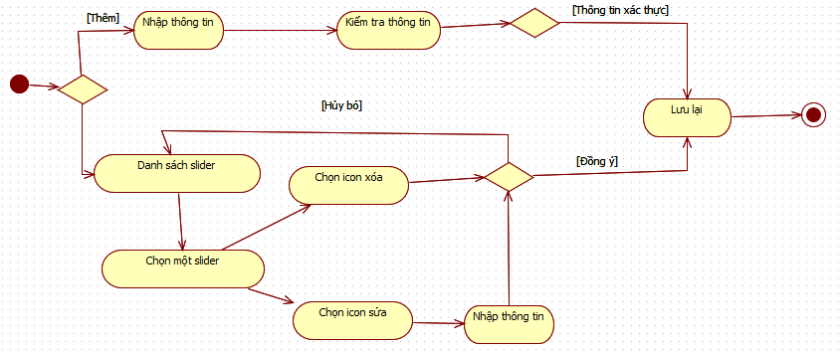

Hình 26. Biểu đồ hoạt động chức năng quản lý slider

* + Thống kê

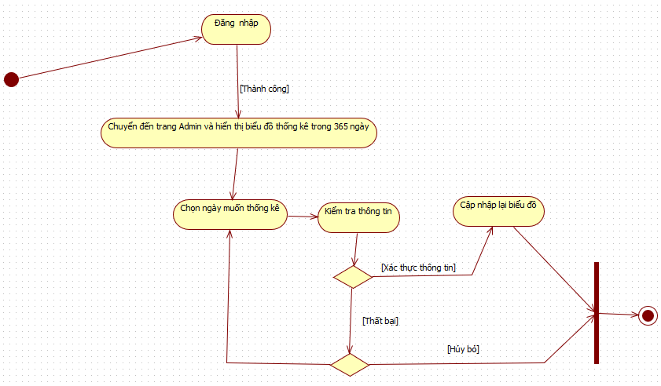

Hình . Biểu đồ hoạt động chức năng thống kê

**2.5. Đặc tả các Use Case**

**2.5.1. Đặc tả Use Case đăng ký**

* Tóm tắt

Actor customer là người sử dụng Use Case này. Use Case này được sử dụng để thực hiện chức năng đăng ký tài khoản của người dùng. Sau khi đăng ký tài khoản, lúc đó Người dùng mới có thể đăng nhập vào website và thực hiện được các chức năng như là: Thanh toán ,thêm vào giỏ hàng…

* Dòng sự kiện

a. Dòng sự kiện chính

(1). Người dùng chọn chức năng đăng nhập từ trang chủ của website

(2). Trang chủ sẽ mở đến trang đăng ký

(3). Người dùng nhập đầy đủ thông tin cá nhân

(4). Hệ thống xác nhận thông tin và lưu lại

(5). Hiển thị thông báo

(6). Kết thúc Use Case

b. Các dòng sự kiện khác

(1). Người dùng hủy yêu cầu đăng ký

(2). Hệ thống bỏ qua trang đăng ký, trở lại trang hiện tại.

(3). Kết thúc Use Case

* Các yêu cầu đặc biệt

Không có yêu cầu đặc biệt

* Trạng thái hệ thống khi bắt đầu thực hiện Use Case

Không đòi hỏi bất cứ điều kiện nào trước đó

* Trạng thái hệ thống sau khi thực hiện Use Case

* Trường hợp đăng kí thành công: hệ thống tải lại lại trang và thông báo đăng ký thành công, người dùng có thể đăng nhập vào website và thực hiện các chức năng tương ứng với quyền đăng nhập của mình, như là thanh toán tiền, thêm sản phẩm vào giỏ hàng

* Trường hợp đăng kí thất bại: Hệ thống đưa ra thông báo đăng ký không thành công

***Biểu đồ tuần tự***

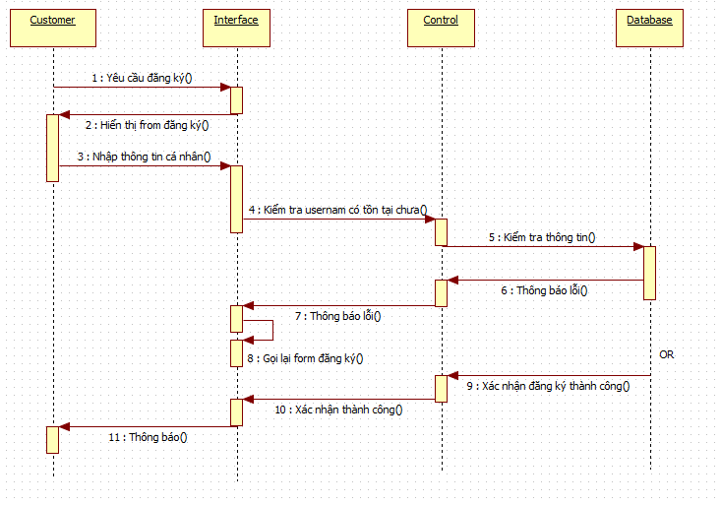

Hình 28. Biểu đồ tuần tự chức năng đăng ký

**2.5.2. Đặc tả Use Case đăng nhập**

* Tóm tắt

Actor Member là người sử dụng Use Case này. Use Case này được sử dụng để thực hiện chức năng đăng nhập vào website của người dùng. Sau khi đăng nhập vào website, lúc đó Người dùng mới có thể thực hiện được các chức năng khác, như là: Thanh toán tiền, Thêm vào giỏ hàng …

* Dòng sự kiện

a. Dòng sự kiện chính

(1). Người dùng chọn chức năng đăng nhập từ trang chủ của website

(2). Trang chủ sẽ mở đến trang đăng nhập

(3). Người dùng nhập tài khoản của mình (bao gồm tên đăng nhập và mật khẩu)

(4). Hệ thống xác nhận thông tin đăng nhập

(5). Hiển thị thông báo

(6). Kết thúc Use Case

b. Các dòng sự kiện khác

* Dòng sự kiện thứ nhất

(1). Người dùng hủy yêu cầu đăng nhập

(2). Hệ thống bỏ qua trang đăng nhập, trở lại trang hiện tại.

(3). Kết thúc Use Case

* Dòng sự kiện thứ hai

(1). Người dùng nhập sai thông tin đăng nhập

(2). Hệ thống từ chối đăng nhập, hiển thị thông báo

(3). Kết thúc Use Case

* Các yêu cầu đặc biệt

Không có yêu cầu đặc biệt

* Trạng thái hệ thống khi bắt đầu thực hiện Use Case

Không đòi hỏi bất cứ điều kiện nào trước đó

* Trạng thái hệ thống sau khi thực hiện Use Case

* Trường hợp đăng nhập thành công: hệ thống hiển thị trang chủ của hệ thống. Sau khi đăng nhập thành công, Người dùng có thể thực hiện các chức năng tương ứng với quyền đăng nhập của mình, như là thanh toán tiền, thêm vào giỏ hàng…

* Trường hợp đăng nhập thất bại: Hệ thống đưa ra thông báo đăng nhập không thành công

***Biểu đồ tuần tự***

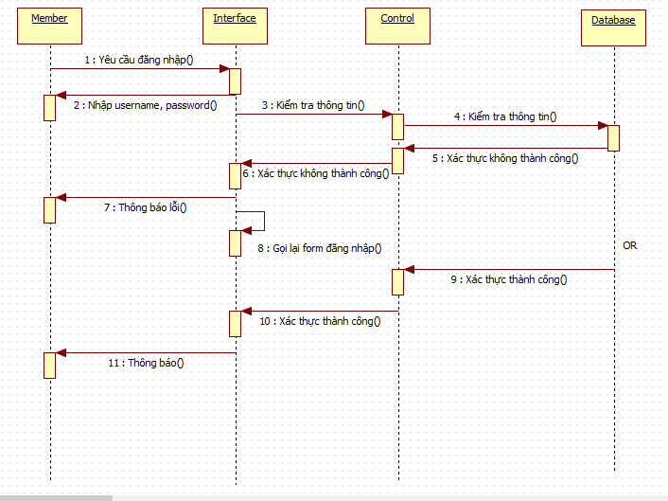

Hình . Biểu đồ tuần tự chức năng đăng nhập

**2.5.3. Đặc tả Use Case xem thông tin sản phẩm**

* Tóm tắt

Actor Member, customer là người sử dụng Use Case này. Use Case này được sử dụng để thực hiện chức năng xem thông tin sản phẩm của người dùng. Sau khi truy cập vào website người dung có thể xem thông tin các sản phẩm có tại website

* Dòng sự kiện

a. Dòng sự kiện chính

(1). Người dùng truy cập vào website và nhấn chọn sản phẩm

(2). Trang chủ sẽ mở đến trang chi tiết sản phẩm

(3). Người dùng xem thông tin sản phẩm

(4). Kết thúc Use Case

b. Các dòng sự kiện khác

Không có

* Các yêu cầu đặc biệt

Không có yêu cầu đặc biệt

* Trạng thái hệ thống khi bắt đầu thực hiện Use Case

Không đòi hỏi bất cứ điều kiện nào trước đó

* Trạng thái hệ thống sau khi thực hiện Use Case

Hiển thị trang thông tin sản phẩm

***Biểu đồ tuần tự***

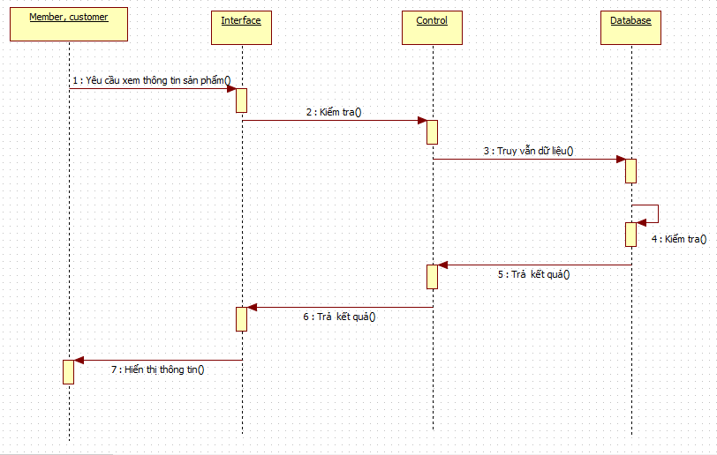

Hình 30. Biểu đồ tuần tự chức năng xem thông tin sản phẩm

**2.5.4. Đặc tả Use Case tìm kiếm thông tin sản phẩm**

* Tóm tắt

Actor Member, customer là người sử dụng Use Case này. Use Case này được sử dụng để thực hiện chức năng tìm kiếm sản phẩm. Với chức năng này, Người dùng có thể tìm kiếm sản phẩm mà mình yêu thích và xem sản phẩm đó có tồn tại trong website hay không?

* Dòng sự kiện

a. Dòng sự kiện chính

(1). Người dùng chọn chức năng tìm kiếm tài liệu từ trang chủ

(2). Người dùng nhập thông tin tìm kiếm

(4). Hệ thống xác nhận thông tin và thực hiện tìm kiếm

(5). Hệ thống trả về thông tin tìm kiếm

(6). Kết thúc Use Case

b. Các dòng sự kiện khác

* Dòng sự kiện thứ nhất

(1). Người dùng hủy việc việc tìm kiếm

(2). Hệ thống bỏ qua trang tìm kiếm, trở lại trang chủ

(3). Kết thúc Use Case

* Dòng sự kiện thứ hai

(1). Hệ thống có lỗi trong quá trình tìm kiếm

(2). Hệ thống thông báo lỗi

(3). Kết thúc Use Case

* Các yêu cầu đặc biệt

Không có yêu cầu nào đặc biệt

* Trạng thái hệ thống khi bắt đầu thực hiện Use Case

Không đòi hỏi bất cứ điều kiện nào trước đó

* Trạng thái hệ thống sau khi thực hiện Use Case

* Trường hợp thành công: hệ thống hiển thị thông tin liên quan đến sản phẩm mà người dùng chọn để so sánh

* Trường hợp thất bại: Hệ thống đưa ra thông báo lỗi

***Biểu đồ tuần tự***

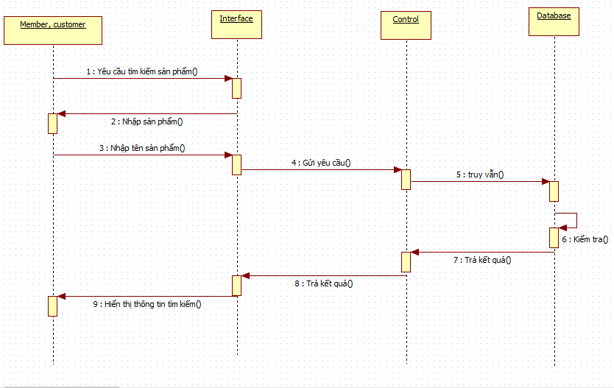

Hình 31. Biểu đồ tuần tự chức năng tìm kiếm thông tin sản phẩm

**2.5.5. Đặc tả Use Case thêm sản phẩm vào giỏ hàng**

* Tóm tắt

Actor Member là người sử dụng Use Case này. Use Case này được sử dụng để thực hiện chức năng thêm sản phẩm vào giỏ hàng. Với chức năng này, Người dùng có thể lưu sản phẩm mà mình muốn thích vào giỏ hàng và có thể mua hàng bất cứ khi nào mình thích.

* Dòng sự kiện

a. Dòng sự kiện chính

(1). Người dùng chọn chọn sản phẩm mình thích

(2). Người dùng chọn vào chức năng ‘thêm giỏ hàng’

(4). Hệ thống xác nhận thông tin và thực hiện lưu lại

(5). Hệ thống chuyển đến trang giỏ hàng của bạn

(6). Kết thúc Use Case

b. Các dòng sự kiện khác

* Dòng sự kiện thứ nhất

(1). Người dùng hủy việc việc thêm vào giỏ hàng

(2). Kết thúc Use Case

* Dòng sự kiện thứ hai

(1). Hệ thống có lỗi trong quá trình thêm vào giỏ hàng

(2). Hệ thống thông báo lỗi

(3). Kết thúc Use Case

* Các yêu cầu đặc biệt

Không có yêu cầu nào đặc biệt

* Trạng thái hệ thống khi bắt đầu thực hiện Use Case

Không đòi hỏi bất cứ điều kiện nào trước đó

* Trạng thái hệ thống sau khi thực hiện Use Case

* Trường hợp thành công: hệ thống hiển thị trang giỏ hàng và sản phẩm mà bạn đã thêm vào trước đó

* Trường hợp thất bại: Hệ thống đưa ra thông báo lỗi

***Biểu đồ tuần tự***

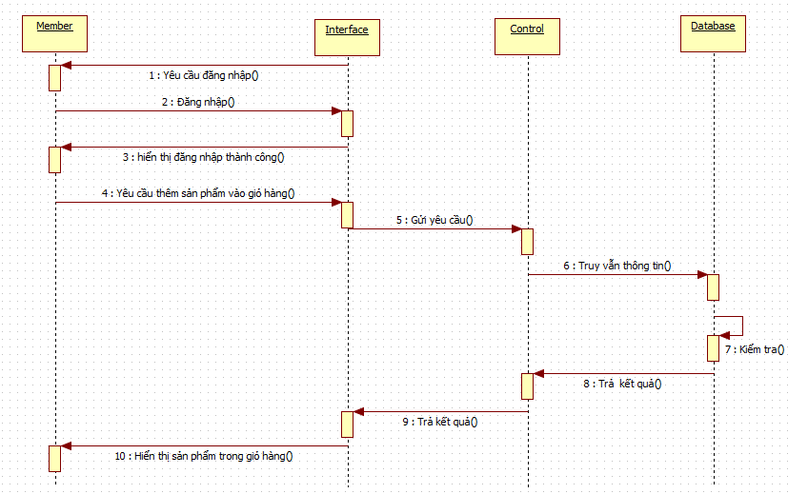

Hình 32. Biểu đồ tuần tự chức năng thêm sản phẩm vào giỏ hàng

**2.5.6. Đặc tả Use Case đặt hàng**

* Tóm tắt

Actor Member là người sử dụng Use Case này. Use Case này được sử dụng để thực hiện chức năng đặt mua sản phẩm của người dùng. Sau khi truy cập vào website và xem thông tin sản phẩm, người dùng có thể đặt mua sản phẩm mà mình cảm thấy vừa ý.

* Dòng sự kiện

a. Dòng sự kiện chính

(1). Người dùng chọn sản phẩm muốn mua

(2). Chọn vào chức năng ‘mua ngay’ hoặc chọn thêm vào giỏ hàng rồi chọn ‘thanh toán’

(3). Hệ thống sẽ chuyển đến trang thanh toán

(4). Người dùng kiểm tra thông tin cá nhân, chọn hình thức thanh toán và chọn chức năng ‘đặt hàng’

(5). Hệ thống xác nhận thông tin và lưu lại

(6). Hiển thị trang lịch sử đơn hàng

(7). Kết thúc Use Case

b. Các dòng sự kiện khác

* Dòng sự kiện thứ nhất

(1). Người dùng hủy yêu cầu đặt hàng

(2). Kết thúc Use Case

* Dòng sự kiện thứ hai

(1). Người dùng thay đổi số lượng sản phẩm vừa đặt mua trong giỏ hàng

(2). Hệ thống kiểm tra và lưu lại

(3). Kết thúc Use Case

* Các yêu cầu đặc biệt

Không có yêu cầu đặc biệt

* Trạng thái hệ thống khi bắt đầu thực hiện Use Case

Không đòi hỏi bất cứ điều kiện nào trước đó

* Trạng thái hệ thống sau khi thực hiện Use Case

* Trường hợp đặt mua thành công: hệ thống tiến hành xóa sản phẩm trong giỏ hàng của người đó và hiện ra trang lịch sử mua hàng

* Trường hợp đặt mua thất bại: Hệ thống đưa ra thông báo và tải lại trang

***Biểu đồ tuần tự***

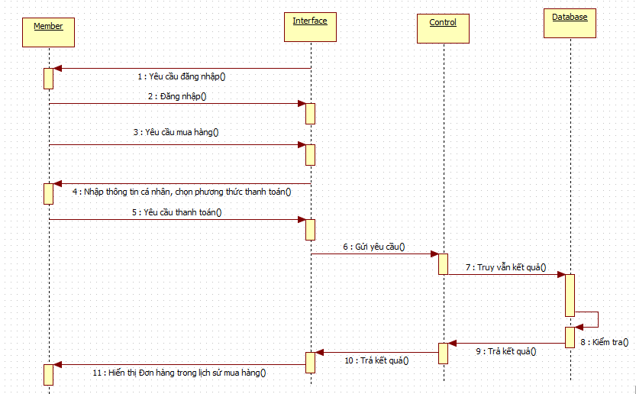

Hình . Biểu đồ tuần tự chức năng đặt hàng

### 2.5.7. Đặc tả Use Case đổi mật khẩu

* Tóm tắt

Actor Member là người sử dụng Use Case này. Use Case này được sử dụng để thực hiện chức năng đổi mật khẩu. Sau khi đăng nhập vào website thành công, người dùng có thể thực hiện chức năng đổi mật khẩu

* Dòng sự kiện

a. Dòng sự kiện chính

(1). Người dùng chọn vào biểu tượng user trên đầu trang góc phía bên phải

(2). Chọn vào chức năng ‘đổi mật khẩu’

(3). Hệ thống sẽ chuyển đến trang đổi mật khẩu

(4). Người dung nhập mật khẩu cũ, mật khẩu mới và chọn chức năng cập nhập

(5). Hệ thống xác nhận thông tin và lưu lại

(6). Hệ thống hiển thị thông báo

(7). Kết thúc Use Case

b. Các dòng sự kiện khác

* Dòng sự kiện thứ nhất

(1). Người dùng hủy yêu cầu đổi mật khẩu

(2). Kết thúc Use Case

Các yêu cầu đặc biệt

Không có yêu cầu đặc biệt

* Trạng thái hệ thống khi bắt đầu thực hiện Use Case

Không đòi hỏi bất cứ điều kiện nào trước đó

* Trạng thái hệ thống sau khi thực hiện Use Case

* Trường hợp đặt mua thành công: hệ thống đưa ra yêu cầu bạn đăng nhập lại

* Trường hợp đặt mua thất bại: Hệ thống đưa ra thông báo và tải lại trang

***Biểu đồ tuần tự***

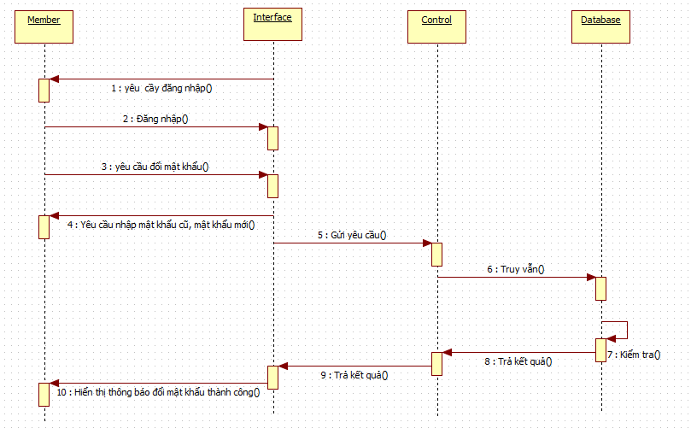

Hình 34. Biểu đồ tuần tự chức năng đổi mật khẩu

**2.5.8. Đặc tả Use Case thông tin cá nhân**

* Tóm tắt

Actor Member là người sử dụng Use Case này. Use Case này được sử dụng để thực hiện chức năng đổi, xem thông tin cá nhân. Sau khi đăng nhập vào website thành công, người dùng có thể thực hiện chức năng đổi, xem thông tin cá nhân

* Dòng sự kiện

a. Dòng sự kiện chính

(1). Người dùng chọn vào biểu tượng user trên đầu trang góc phía bên phải

(2). Chọn vào chức năng ‘thông tin cá nhân’

(3). Hệ thống sẽ chuyển đến trang thông tin cá nhân

(4). Người dung xem or nhập thông tin cá nhân rồi chọn chức năng cập nhập

(5). Hệ thống xác nhận thông tin và lưu lại

(6). Hệ thống hiển thị thông báo

(7). Kết thúc Use Case

b. Các dòng sự kiện khác

* Dòng sự kiện thứ nhất

(1). Người dùng hủy yêu cầu xem, đổi thông tin cá nhân

(2). Kết thúc Use Case

Các yêu cầu đặc biệt

Không có yêu cầu đặc biệt

* Trạng thái hệ thống khi bắt đầu thực hiện Use Case

Không đòi hỏi bất cứ điều kiện nào trước đó

* Trạng thái hệ thống sau khi thực hiện Use Case

* Trường hợp đặt mua thành công: hệ thống cập nhập lại thông tin cá nhân của nnguwowif dùng vừa đổi

* Trường hợp đặt mua thất bại: Hệ thống đưa ra thông báo

***Biểu đồ tuần tự***

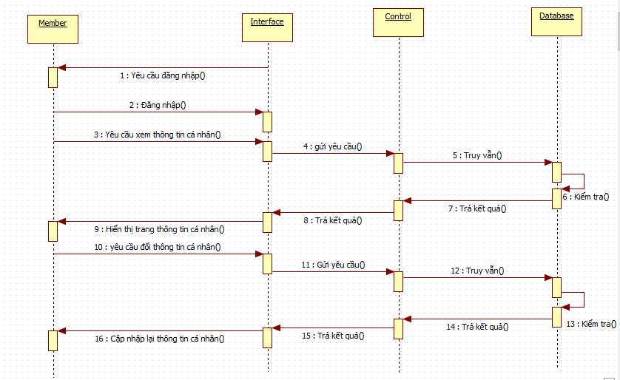

Hình 35. Biểu đồ tuần tự chức năng thông tin cá nhân

**2.5.9. Đặc tả Use Case xem giỏ hàng**

* Tóm tắt

Actor Member là người sử dụng Use Case này. Use Case này được sử dụng để thực hiện chức năng xem giỏ hàng của người dùng. Sau khi đăng nhập vào website người dung có thể xem sản phẩm mà mình đã lưu vào giỏ hàng

* Dòng sự kiện

a. Dòng sự kiện chính

(1). Người dùng đăng nhập vào website và di chuật vào biểu tượng giỏ hàng

(2). Chọn vào ‘giỏ hàng’

(3). Hệ thống chuyển đến trang giỏ hàng

(4). Kết thúc Use Case

b. Các dòng sự kiện khác

Không có

* Các yêu cầu đặc biệt

Không có yêu cầu đặc biệt

* Trạng thái hệ thống khi bắt đầu thực hiện Use Case

Không đòi hỏi bất cứ điều kiện nào trước đó

* Trạng thái hệ thống sau khi thực hiện Use Case

Hiển thị trang giỏ hàng

***Biểu đồ tuần tự***

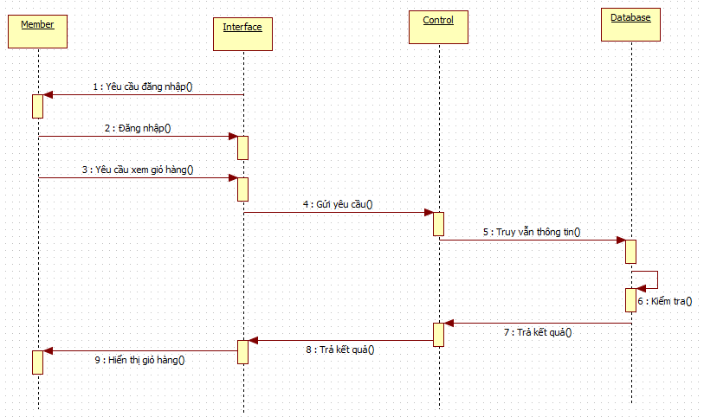

Hình . Biểu đồ tuần tự chức năng xem giỏ hàng

**2.5.10. Đặc tả Use Case xem lịch sử mua hàng**

* Tóm tắt

Actor Member là người sử dụng Use Case này. Use Case này được sử dụng để thực hiện chức năng xem lịch sử mua hàng của người dùng. Sau khi đăng nhập vào website người dung có thể xem lịch sử mua hàng của mình

* Dòng sự kiện

a. Dòng sự kiện chính

(1). Người dùng đăng nhập vào website và di chuật vào biểu tượng giỏ hàng

(2). Chọn vào ‘giỏ hàng’

(3). Hệ thống chuyển đến trang giỏ hàng và chọn vào chức năng ‘lịch sử mua hàng’

(4). Hệ thống hiển thị trang lịch sử mua hàng

(5). Kết thúc Use Case

b. Các dòng sự kiện khác

Không có

* Các yêu cầu đặc biệt

Không có yêu cầu đặc biệt

* Trạng thái hệ thống khi bắt đầu thực hiện Use Case

Không đòi hỏi bất cứ điều kiện nào trước đó

* Trạng thái hệ thống sau khi thực hiện Use Case

Hiển thị trang lịch sử mua hàng

***Biểu đồ tuần tự***

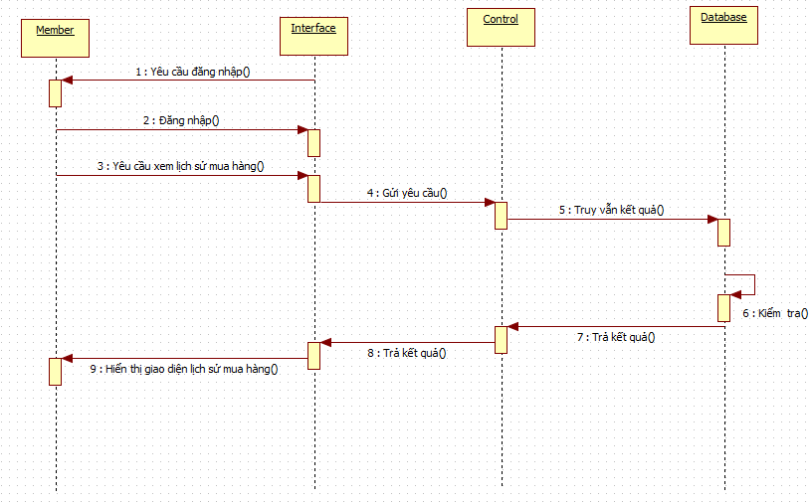

Hình . Biểu đồ tuần tự chức năng xem lịch sử mua hàng

**2.5.11. Đặc tả Use Case quản lý tài khoản member**

* Tóm tắt

Actor Admin là người sử dụng Use Case này. Use Case này được sử dụng để thực hiện chức năng quản lý tài khoản của member. Admin đăng nhập vào trang admin để thực hiện chức năng này

* Dòng sự kiện

a. Dòng sự kiện chính

(1). Admin đăng nhập vào giao diện admin

(2). Chọn vào ‘giỏ hàng’ và chọn vào danh sách khách hàng

(3). Hệ thống chuyển đến trang danh sách khách hàng

(4). Admin chọn vào biểu tượng xóa

(5). Hệ thống tải lại trang nếu admin chọn chức năng xóa member

(6). Kết thúc Use Case

b. Các dòng sự kiện khác

* Dòng sự kiện thứ nhất

(1). Admin hủy yêu cầu Danh sách khách hàng

(2). Kết thúc Use Case

* Các yêu cầu đặc biệt

Không có yêu cầu đặc biệt

* Trạng thái hệ thống khi bắt đầu thực hiện Use Case

Yêu cầu Admin phải đăng nhập vào hệ thống

* Trạng thái hệ thống sau khi thực hiện Use Case

* Trường hợp nhập hàng thành công: Hệ thống ghi nhận thao tác, tiến hành cập nhật lai dữ liệu và đưa ra thông báo thành công

* Trường hợp nhập hàng thất bại: Hệ thống đưa ra thông báo và hiển thị trang danh sách khách hàng

***Biểu đồ tuần tự***

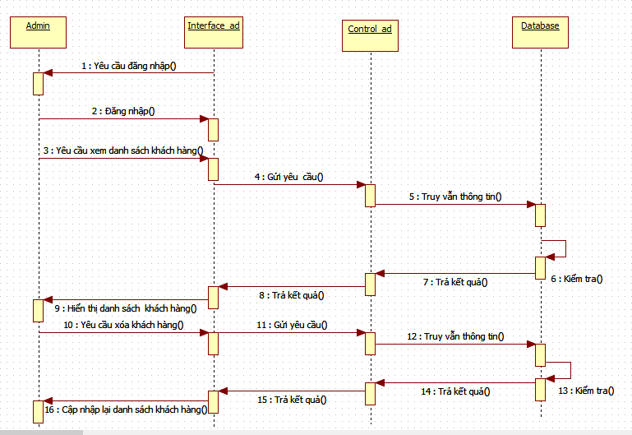

Hình 38. Biểu đồ tuần tự chức năng quản lý tài khoản member

**2.5.12. Đặc tả Use Case quản lý danh mục sản phẩm**

* Tóm tắt

Actor Admin là người sử dụng Use Case này. Use Case này được sử dụng để thực hiện chức năng quản lý danh mục sản phẩm. Admin đăng nhập vào trang admin để thực hiện chức năng này

* Dòng sự kiện

a. Dòng sự kiện chính

(1). Admin đăng nhập vào giao diện admin

(2). Chọn vào ‘ danh mục sản phẩm’ trong đó ta có 2 lựa chọn chức năng ‘thêm’ hoặc chọn chức năng ‘danh sách’

(3). Hệ thống chuyển đến trang mà bạn đã chọn

(4). Admin chọn chức năng ‘thêm’ hoặc có thể vào chức năng ‘danh sách’ để chọn chức năng ‘thêm’

(5). Hệ thống đưa ra giao diện thêm danh mục và bắt admin nhập thông tin danh mục

(6). Admin nhập xong và chọn chức năng ‘thêm mới’

(7). Hệ thống đưa ra thông báo thêm thành công

(8). Admin chọn chức năng ‘danh sách’

(9). Ad chọn vào biểu tượng xóa

(10). Hệ thống cập nhập lại trang danh sách

(11). Ad chọn và biểu tượng sửa

(12). Hệ thống yêu cầu nhập thông tin cần sửa

(13). Ad nhập thông tin rồi chọn chức năng ‘cập nhật’

(14). Hệ thống cập nhập lại trang danh sách

(15). Kết thúc Use Case

b. Các dòng sự kiện khác

* Dòng sự kiện thứ nhất

(1). Admin hủy yêu cầu xem danh sách danh mục sản thẩm hoặc thêm danh mục sản phẩm

(2). Kết thúc Use Case

* Dòng sự kiện thứ hai

(1). Admin nhập sai hoặc thiếu thông tin của đối tượng trong chức năng thêm hoặc sửa

(2). Hệ thống từ chối thao tác, hiển thị thông báo

(3). Kết thúc Use Case

* Các yêu cầu đặc biệt

Không có yêu cầu đặc biệt

* Trạng thái hệ thống khi bắt đầu thực hiện Use Case

Yêu cầu Admin phải đăng nhập vào hệ thống

* Trạng thái hệ thống sau khi thực hiện Use Case

* Trường hợp nhập hàng thành công: Hệ thống ghi nhận thao tác, tiến hành cập nhật lại dữ liệu và đưa ra thông báo thành công

* Trường hợp nhập hàng thất bại: Hệ thống đưa ra thông báo

***Biểu đồ tuần tự***

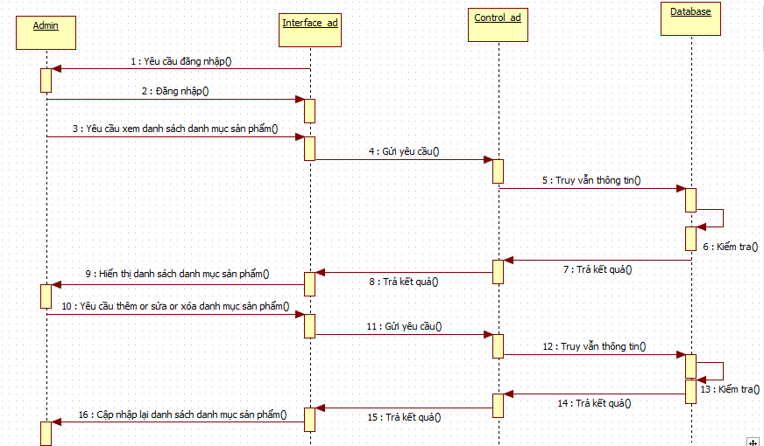

Hình 39. Biểu đồ tuần tự chức năng quản lý danh mục sản phẩm

**2.5.13. Đặc tả Use Case quản lý sản phẩm**

* Tóm tắt

Actor Admin là người sử dụng Use Case này. Use Case này được sử dụng để thực hiện chức năng quản lý sản phẩm. Admin đăng nhập vào trang admin để thực hiện chức năng này

* Dòng sự kiện

a. Dòng sự kiện chính

(1). Admin đăng nhập vào giao diện admin

(2). Chọn vào ‘sản phẩm’ trong đó ta có 2 lựa chọn chức năng ‘thêm’ hoặc chọn chức năng ‘danh sách’

(3). Hệ thống chuyển đến trang mà bạn đã chọn

(4). Admin chọn chức năng ‘thêm’ hoặc có thể vào chức năng ‘danh sách’ để chọn chức năng ‘thêm’

(5). Hệ thống đưa ra giao diện thêm sản phẩm và bắt admin nhập thông tin

(6). Admin nhập xong và chọn chức năng ‘thêm mới’

(7). Hệ thống đưa ra thông báo thêm thành công

(8). Admin chọn chức năng ‘danh sách’

(9). Ad chọn vào biểu tượng xóa

(10). Hệ thống cập nhập lại trang danh sách

(11). Ad chọn và biểu tượng sửa

(12). Hệ thống yêu cầu nhập thông tin cần sửa

(13). Ad nhập thông tin rồi chọn chức năng ‘cập nhật’

(14). Hệ thống cập nhập lại trang danh sách

(15). Kết thúc Use Case

b. Các dòng sự kiện khác

* Dòng sự kiện thứ nhất

(1). Admin hủy yêu cầu xem danh sách sản thẩm hoặc thêm sản phẩm

(2). Kết thúc Use Case

* Dòng sự kiện thứ hai

(1). Admin nhập sai hoặc thiếu thông tin của đối tượng trong chức năng thêm hoặc sửa

(2). Hệ thống từ chối thao tác, hiển thị thông báo

(3). Kết thúc Use Case

* Các yêu cầu đặc biệt

Không có yêu cầu đặc biệt

* Trạng thái hệ thống khi bắt đầu thực hiện Use Case

Yêu cầu Admin phải đăng nhập vào hệ thống

* Trạng thái hệ thống sau khi thực hiện Use Case

* Trường hợp nhập hàng thành công: Hệ thống ghi nhận thao tác, tiến hành cập nhật lại dữ liệu và đưa ra thông báo thành công

* Trường hợp nhập hàng thất bại: Hệ thống đưa ra thông báo

***Biểu đồ tuần tự***

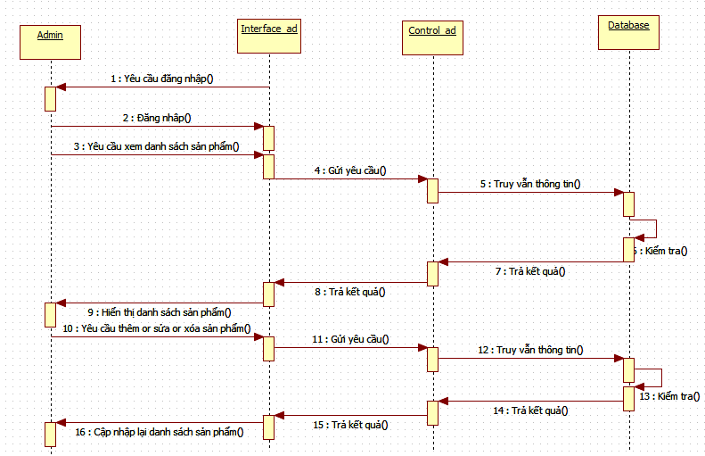

Hình . Biểu đồ tuần tự chức năng quản lý sản phẩm

**2.5.14. Đặc tả Use Case quản lý tin tức**

* Tóm tắt

Actor Admin là người sử dụng Use Case này. Use Case này được sử dụng để thực hiện chức năng quản lý tin tức. Admin đăng nhập vào trang admin để thực hiện chức năng này

* Dòng sự kiện

a. Dòng sự kiện chính

(1). Admin đăng nhập vào giao diện admin

(2). Chọn vào ‘tin tức’ trong đó ta có 2 lựa chọn chức năng ‘thêm’ hoặc chọn chức năng ‘danh sách’

(3). Hệ thống chuyển đến trang mà bạn đã chọn

(4). Admin chọn chức năng ‘thêm’ hoặc có thể vào chức năng ‘danh sách’ để chọn chức năng ‘thêm’

(5). Hệ thống đưa ra giao diện thêm tin tức và bắt admin nhập thông tin

(6). Admin nhập xong và chọn chức năng ‘thêm mới’

(7). Hệ thống đưa ra thông báo thêm thành công

(8). Admin chọn chức năng ‘danh sách’

(9). Ad chọn vào biểu tượng xóa

(10). Hệ thống cập nhập lại trang danh sách

(11). Ad chọn và biểu tượng sửa

(12). Hệ thống yêu cầu nhập thông tin cần sửa

(13). Ad nhập thông tin rồi chọn chức năng ‘cập nhật’

(14). Hệ thống cập nhập lại trang danh sách

(15). Kết thúc Use Case

b. Các dòng sự kiện khác

* Dòng sự kiện thứ nhất

(1). Admin hủy yêu cầu xem danh sách tin tức hoặc thêm tin tức

(2). Kết thúc Use Case

* Dòng sự kiện thứ hai

(1). Admin nhập sai hoặc thiếu thông tin của đối tượng trong chức năng thêm hoặc sửa

(2). Hệ thống từ chối thao tác, hiển thị thông báo

(3). Kết thúc Use Case

* Các yêu cầu đặc biệt

Không có yêu cầu đặc biệt

* Trạng thái hệ thống khi bắt đầu thực hiện Use Case

Yêu cầu Admin phải đăng nhập vào hệ thống

* Trạng thái hệ thống sau khi thực hiện Use Case

* Trường hợp nhập hàng thành công: Hệ thống ghi nhận thao tác, tiến hành cập nhật lại dữ liệu và đưa ra thông báo thành công

* Trường hợp nhập hàng thất bại: Hệ thống đưa ra thông báo

***Biểu đồ tuần tự***

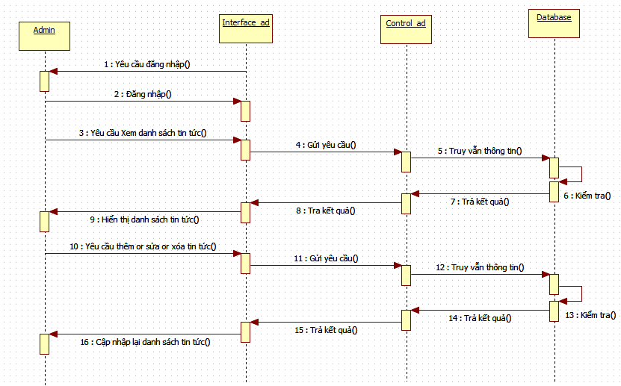

Hình 41. Biểu đồ tuần tự chức năng quản lý tin tức

**2.5.15. Đặc tả Use Case quản lý thương hiệu**

* Tóm tắt

Actor Admin là người sử dụng Use Case này. Use Case này được sử dụng để thực hiện chức năng quản lý thương hiệu. Admin đăng nhập vào trang admin để thực hiện chức năng này

* Dòng sự kiện

a. Dòng sự kiện chính

(1). Admin đăng nhập vào giao diện admin

(2). Chọn vào ‘tin tức’ trong đó ta có 2 lựa chọn chức năng ‘thêm’ hoặc chọn chức năng ‘danh sách’

(3). Hệ thống chuyển đến trang mà bạn đã chọn

(4). Admin chọn chức năng ‘thêm’ hoặc có thể vào chức năng ‘danh sách’ để chọn chức năng ‘thêm’

(5). Hệ thống đưa ra giao diện thêm thương hiệu và bắt admin nhập thông tin

(6). Admin nhập xong và chọn chức năng ‘thêm mới’

(7). Hệ thống đưa ra thông báo thêm thành công

(8). Admin chọn chức năng ‘danh sách’

(9). Ad chọn vào biểu tượng xóa

(10). Hệ thống cập nhập lại trang danh sách

(11). Ad chọn và biểu tượng sửa

(12). Hệ thống yêu cầu nhập thông tin cần sửa

(13). Ad nhập thông tin rồi chọn chức năng ‘cập nhật’

(14). Hệ thống cập nhập lại trang danh sách

(15). Kết thúc Use Case

b. Các dòng sự kiện khác

* Dòng sự kiện thứ nhất

(1). Admin hủy yêu cầu xem danh sách thương hiệu hoặc thêm thương hiệu

(2). Kết thúc Use Case

* Dòng sự kiện thứ hai

(1). Admin nhập sai hoặc thiếu thông tin của đối tượng trong chức năng thêm hoặc sửa

(2). Hệ thống từ chối thao tác, hiển thị thông báo

(3). Kết thúc Use Case

* Các yêu cầu đặc biệt

Không có yêu cầu đặc biệt

* Trạng thái hệ thống khi bắt đầu thực hiện Use Case

Yêu cầu Admin phải đăng nhập vào hệ thống

* Trạng thái hệ thống sau khi thực hiện Use Case

* Trường hợp nhập hàng thành công: Hệ thống ghi nhận thao tác, tiến hành cập nhật lại dữ liệu và đưa ra thông báo thành công

* Trường hợp nhập hàng thất bại: Hệ thống đưa ra thông báo

***Biểu đồ tuần tự***

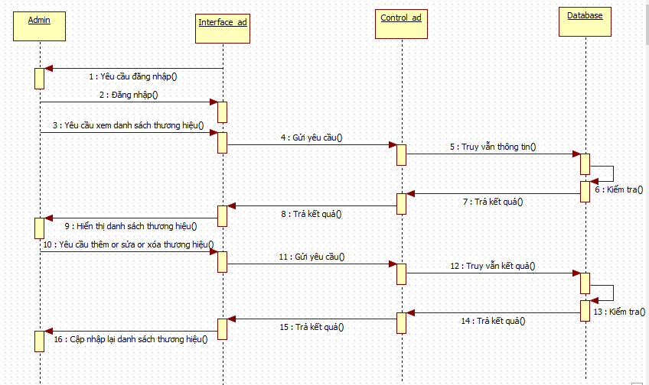

Hình 42. Biểu đồ tuần tự chức năng quản lý thương hiệu

**2.5.16. Đặc tả Use Case quản lý slider**

* Tóm tắt

Actor Admin là người sử dụng Use Case này. Use Case này được sử dụng để thực hiện chức năng quản lý slider. Admin đăng nhập vào trang admin để thực hiện chức năng này

* Dòng sự kiện

a. Dòng sự kiện chính

(1). Admin đăng nhập vào giao diện admin

(2). Chọn vào ‘slider’ trong đó ta có 2 lựa chọn chức năng ‘thêm’ hoặc chọn chức năng ‘danh sách’

(3). Hệ thống chuyển đến trang mà bạn đã chọn

(4). Admin chọn chức năng ‘thêm’ hoặc có thể vào chức năng ‘danh sách’ để chọn chức năng ‘thêm’

(5). Hệ thống đưa ra giao diện thêm slider và bắt admin nhập thông tin

(6). Admin nhập xong và chọn chức năng ‘thêm mới’

(7). Hệ thống đưa ra thông báo thêm thành công

(8). Admin chọn chức năng ‘danh sách’

(9). Ad chọn vào biểu tượng xóa

(10). Hệ thống cập nhập lại trang danh sách

(11). Ad chọn và biểu tượng sửa

(12). Hệ thống yêu cầu nhập thông tin cần sửa

(13). Ad nhập thông tin rồi chọn chức năng ‘cập nhật’

(14). Hệ thống cập nhập lại trang danh sách

(15). Kết thúc Use Case

b. Các dòng sự kiện khác

* Dòng sự kiện thứ nhất

(1). Admin hủy yêu cầu xem danh sách slider hoặc thêm slider

(2). Kết thúc Use Case

* Dòng sự kiện thứ hai

(1). Admin nhập sai hoặc thiếu thông tin của đối tượng trong chức năng thêm hoặc sửa

(2). Hệ thống từ chối thao tác, hiển thị thông báo

(3). Kết thúc Use Case

* Các yêu cầu đặc biệt

Không có yêu cầu đặc biệt

* Trạng thái hệ thống khi bắt đầu thực hiện Use Case

Yêu cầu Admin phải đăng nhập vào hệ thống

* Trạng thái hệ thống sau khi thực hiện Use Case

* Trường hợp nhập hàng thành công: Hệ thống ghi nhận thao tác, tiến hành cập nhật lại dữ liệu và đưa ra thông báo thành công

* Trường hợp nhập hàng thất bại: Hệ thống đưa ra thông báo

***Biểu đồ tuần tự***

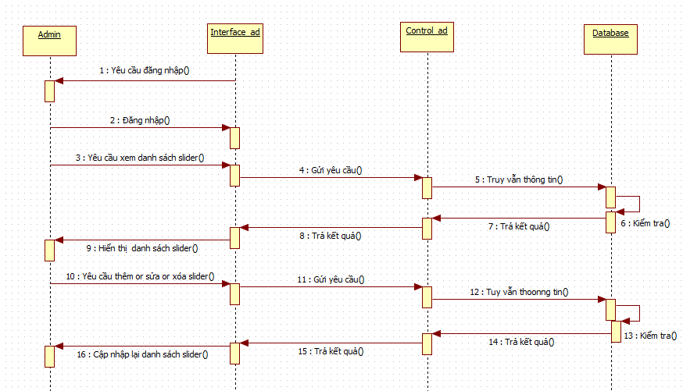

Hình 43. Biểu đồ tuần tự chức năng quản lý slider

**2.5.17. Đặc tả Use Case quản lý đơn hàng**

* Tóm tắt

Actor Admin là người sử dụng Use Case này. Use Case này được sử dụng để thực hiện chức năng quản lý đơn hàng. Admin đăng nhập vào trang admin để thực hiện chức năng này

* Dòng sự kiện

a. Dòng sự kiện chính

(1). Admin đăng nhập vào giao diện admin

(2). Chọn vào đơn hàng trong đó ta có 2 lựa chọn chức năng ‘danh sách đơn hàng cần sử lý’ hoặc chọn chức năng ‘danh sách đơn hàng thành công’

(3). Hệ thống chuyển đến trang mà bạn đã chọn

(4). Admin chọn chức năng ‘danh sách đơn hàng cần sử lý’

(5). Hệ thống đưa ra giao diện danh sách đơn hàng cần sử lý

(6). Admin chọn đơn hang và chọn chức năng xử lý

(7). Hệ thống đưa ra thông thông tin và yêu cầu xác nhận

(8). Admin chọn chức năng ‘xác nhận’

(10). Hệ thống cập nhập lại và chuyển đơn hàng vào trang danh sách đơn hàng thành công

(11). Ad chọn ‘danh sách đơn hàng thành công’

(12). Hệ thống hiển thị trang danh sách đơn hàng thành công

(13). Kết thúc Use Case

b. Các dòng sự kiện khác

* Dòng sự kiện thứ nhất

(1). Admin hủy yêu cầu

(2). Kết thúc Use Case

* Dòng sự kiện thứ hai

(1). Admin không xác nhận sử lý đơn hàng

(2). Hệ thống xáo bỏ đơn hàng trong trang danh sách đơn hàng cần sử lý

(3). Kết thúc Use Case

* Các yêu cầu đặc biệt

Không có yêu cầu đặc biệt

* Trạng thái hệ thống khi bắt đầu thực hiện Use Case

Yêu cầu Admin phải đăng nhập vào hệ thống

* Trạng thái hệ thống sau khi thực hiện Use Case

* Trường hợp nhập hàng thành công: Hệ thống ghi nhận thao tác, tiến hành cập nhật lại dữ liệu

* Trường hợp nhập hàng thất bại: Hệ thống đưa ra thông báo

***Biểu đồ tuần tự***

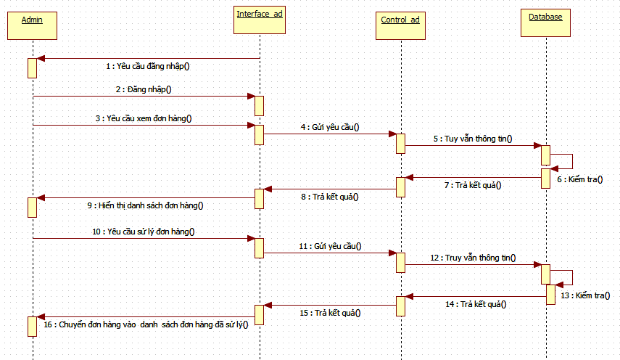

Hình 44. Biểu đồ tuần tự chức năng quản lý đơn hàng

**2.5.18. Đặc tả Use Case thống kê**

* Tóm tắt

Actor Admin là người sử dụng Use Case này. Use Case này được sử dụng để thực hiện chức năng thống kê đơn hàng. Admin đăng nhập vào trang admin để thực hiện chức năng này

* Dòng sự kiện

a. Dòng sự kiện chính

(1). Admin đăng nhập vào giao diện admin

(2). Hệ thống hiển thị trang admin và biểu đồ thống kê theo 365 ngày

(3). Kết thúc Use Case

b. Các dòng sự kiện khác

* Dòng sự kiện thứ nhất

(1). Admin đăng nhập vào hệ thống

(2). Kết thúc Use Case

* Các yêu cầu đặc biệt

Không có yêu cầu đặc biệt

* Trạng thái hệ thống khi bắt đầu thực hiện Use Case

Yêu cầu Admin phải đăng nhập vào hệ thống

* Trạng thái hệ thống sau khi thực hiện Use Case

* Trường hợp nhập hàng thành công: Hệ thống ghi nhận thao tác, tiến hành cập nhật lại dữ liệu

* Trường hợp nhập hàng thất bại: Hệ thống đưa ra thông báo

***Biểu đồ tuần tự***

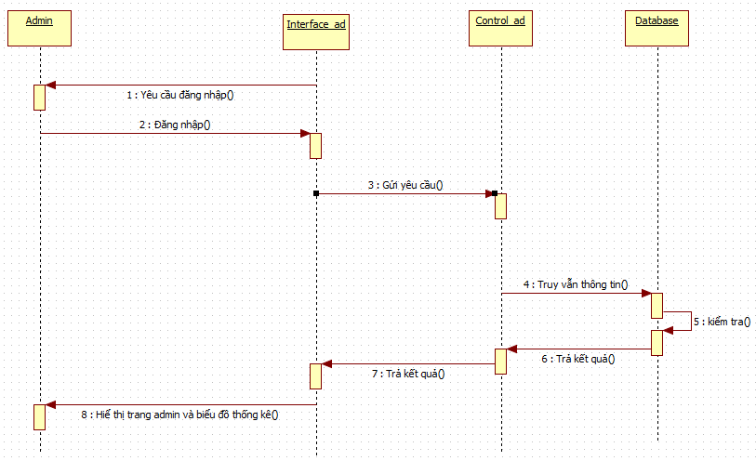

Hình . Biểu đồ tuần tự chức năng thống kê

## 2.6. Thiết kế cơ sở dữ liệu

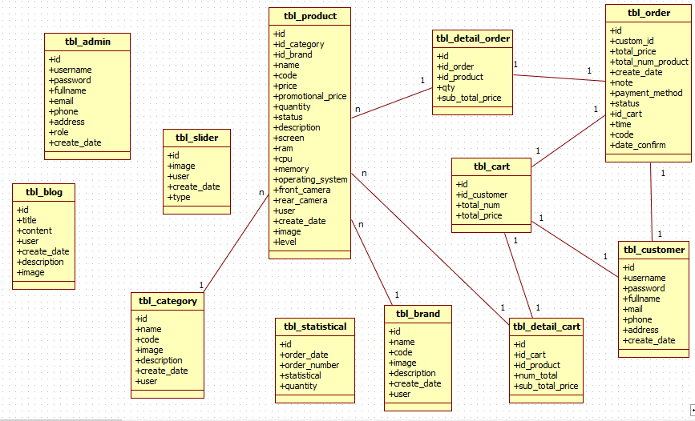

Hình . Biểu đồ class

**Các bảng cơ sở dữ liệu.**

### 2.6.1. tbl_admin

|  |  |  |
| --- | --- | --- |
| **Thuộc tính** | **Kiểu dữ liệu** | **Ràng buộc** |
| id | int | Khóa chính |
| username | varchar(255) |  |
| password | varchar(255) |  |
| fullname | varchar(255) |  |
| email | varchar(255) |  |
| phone | varchar(10) |  |
| address | varchar(255) |  |
| role | enum('admin', 'sale','manager') |  |
| create_date | timestamp |  |

Bảng 2.1. Bảng admin

### 2.6.2. tbl_blog

|  |  |  |
| --- | --- | --- |
| **Thuộc tính** | **Kiểu dữ liệu** | **Ràng buộc** |
| id | int(11) | Khóa chính |
| title | text |  |
| content | text |  |
| user | varchar(255) |  |
| create_date | timestamp |  |
| description | text |  |
| image | varchar(255) |  |

Bảng 2.2. Bảng blog (tin tức)

### 2.6.3. tbl_brand

|  |  |  |
| --- | --- | --- |
| **Thuộc tính** | **Kiểu dữ liệu** | **Ràng buộc** |
| id | int(11) | Khóa chính |
| name | varchar(255) |  |
| code | varchar(255) |  |
| image | varchar(255) |  |
| description | text |  |
| create_date | timestamp |  |
| user | Varchar(255) |  |

Bảng 2.3. Bảng brand (thương hiệu)

### 2.6.4. tbl_cart

|  |  |  |
| --- | --- | --- |
| **Thuộc tính** | **Kiểu dữ liệu** | **Ràng buộc** |
| id | int(11) | Khóa chính |
| id_customer | int(11) |  |
| total_num | int(11) |  |
| total_price | float |  |

Bảng 2.4. Bảng cart (giỏ hàng)

### 2.6.5. tbl_category

|  |  |  |
| --- | --- | --- |
| **Thuộc tính** | **Kiểu dữ liệu** | **Ràng buộc** |
| id | int(11) | Khóa chính |
| name | varchar(255) |  |
| code | varchar(255) |  |
| image | varchar(255) |  |
| description | text |  |
| create_date | timestamp |  |
| user | varchar(255) |  |

Bảng 2.5. Bảng category (danh mục sản phẩm)

### 2.6.6. tbl_customer

|  |  |  |
| --- | --- | --- |
| **Thuộc tính** | **Kiểu dữ liệu** | **Ràng buộc** |
| id | int(11) | Khóa chính |
| username | varchar(255) |  |
| password | varchar(255) |  |
| fullname | varchar(255) |  |
| mail | varchar(255) |  |
| phone | varchar(10) |  |
| address | text |  |
| create_date | timestamp |  |

Bảng 2.6. Bảng customer (khách hàng)

### 2.6.7. tbl_detail_cart

|  |  |  |
| --- | --- | --- |
| **Thuộc tính** | **Kiểu dữ liệu** | **Ràng buộc** |
| id | int(11) | Khóa chính |
| id_cart | int(11) |  |
| id_product | int(11) |  |
| num_total | int(11) |  |
| sub_total_price | float |  |

Bảng 2.7. Bảng detail_cart (chi tiết giỏ hàng)

### 2.6.8. tbl_detail_order

|  |  |  |
| --- | --- | --- |
| **Thuộc tính** | **Kiểu dữ liệu** | **Ràng buộc** |
| id | int(11) | Khóa chính |
| id_order | int(11) |  |
| id_product | int(11) |  |
| qty | int(11) |  |
| sub_total_price | float |  |

Bảng 2.8. Bảng detail_order (chi tiết đặt hàng)

### 2.6.9. tbl_order

|  |  |  |
| --- | --- | --- |
| **Thuộc tính** | **Kiểu dữ liệu** | **Ràng buộc** |
| id | int(11) | Khóa chính |
| custom_id | int(11) |  |
| total_price | float |  |
| total_num_product | int(11) |  |
| create_date | varchar(255) |  |
| note | text |  |
| payment_method | varchar(255) |  |
| status | enum('Thành công', 'Chờ xác nhận', 'Hủy', '') |  |
| id_cart | int(11) |  |
| time | varchar(255) |  |
| code | varchar(255) |  |
| date_confirm | varchar(255) |  |

Bảng 2.9. Bảng order ( đặt hàng)

### 2.6.10. tbl_product

|  |  |  |
| --- | --- | --- |
| **Thuộc tính** | **Kiểu dữ liệu** | **Ràng buộc** |
| id | int(11) | Khóa chính |
| id_category | int(11) |  |
| id_brand | int(11) |  |
| name | varchar(255) |  |
| code | varchar(255) |  |
| price | float |  |
| promotional_price | float |  |
| quantity | int(11) |  |
| status | enum('còn hàng', 'hết hàng', 'hàng sắp về') |  |
| description | text |  |
| screen | varchar(255) |  |
| ram | varchar(255) |  |
| cpu | varchar(255) |  |
| memory | varchar(255) |  |
| operating_system | varchar(255) |  |
| front_camera | varchar(255) |  |
| rear_camera | varchar(255) |  |
| user | varchar(255) |  |
| create_date | timestamp |  |
| image | varchar(255) |  |
| level | enum('hot', 'normal', 'discount') |  |

Bảng 2.10. Bảng broduct ( sản phẩm)

### 2.6.11. tbl_slider

|  |  |  |
| --- | --- | --- |
| **Thuộc tính** | **Kiểu dữ liệu** | **Ràng buộc** |
| id | int(11) | Khóa chính |
| image | varchar(255) |  |
| user | varchar(255) |  |
| create_date | timestamp |  |
| type | enum('dọc', 'ngang') |  |

Bảng 2.11. Bảng slider ( banner quản cáo)

### 2.6.12. tbl_statistical

|  |  |  |
| --- | --- | --- |
| **Thuộc tính** | **Kiểu dữ liệu** | **Ràng buộc** |
| id | int(11) | Khóa chính |
| order_date | varchar(30) |  |
| order_number | int(11) |  |
| statistical | varchar(100) |  |
| quantity | int(11) |  |

Bảng 2.11. Bảng statistical ( thống kê)

CHƯƠNG III: THIẾT KẾ WEBSITE

## 3.1. Giao diện trang đăng ký, đăng nhập

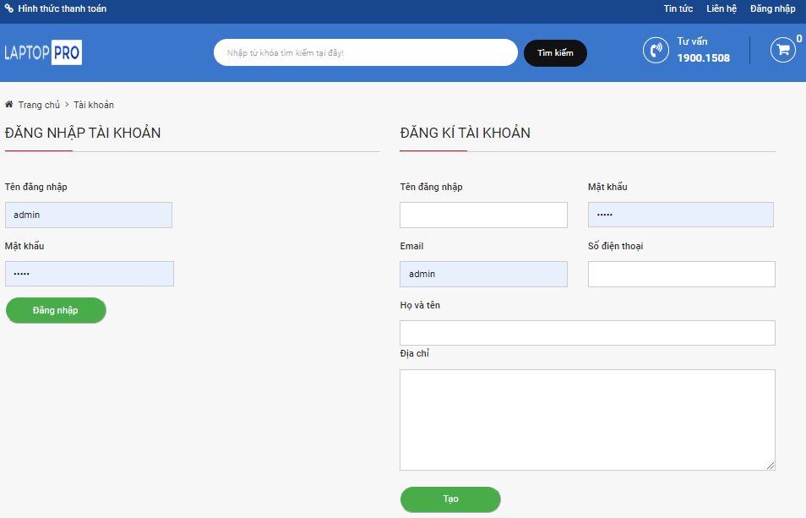

## 3.2. Giao diện trang chủ (chưa đăng nhập)

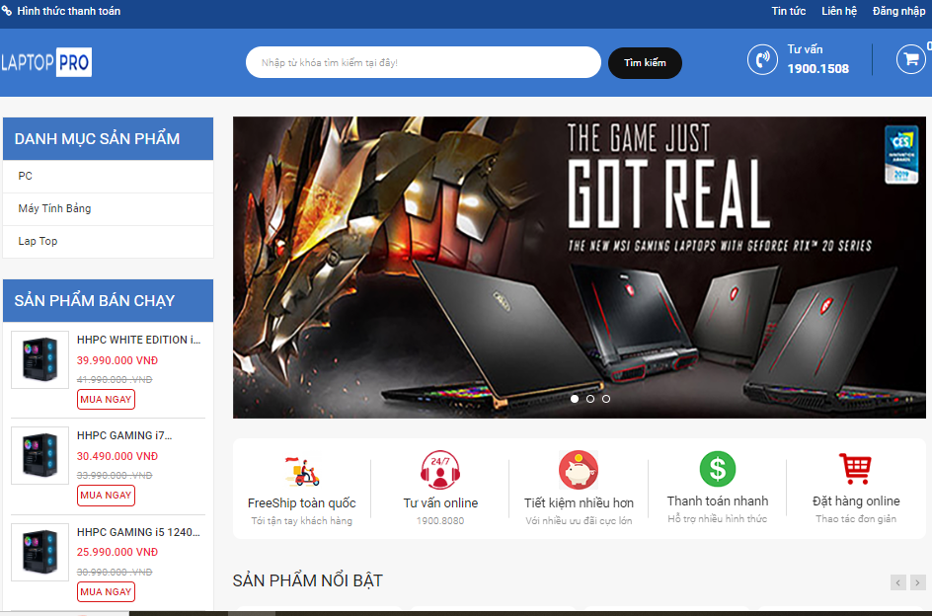

## 3.3. Giao diện trang chủ (đã đăng nhập)

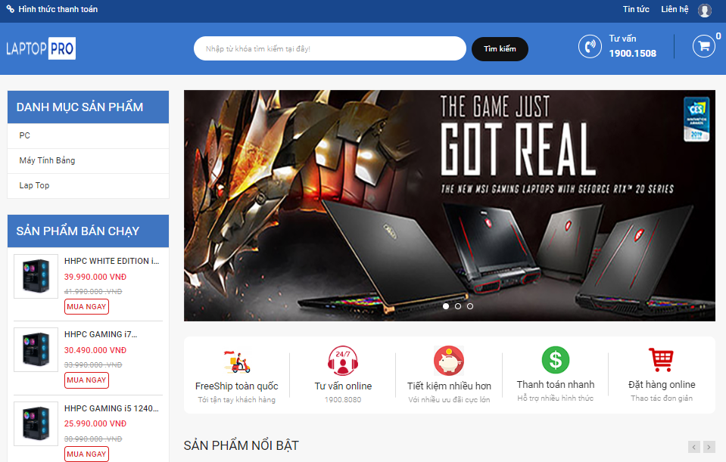

## 3.4. Giao diện danh mục sản phẩm

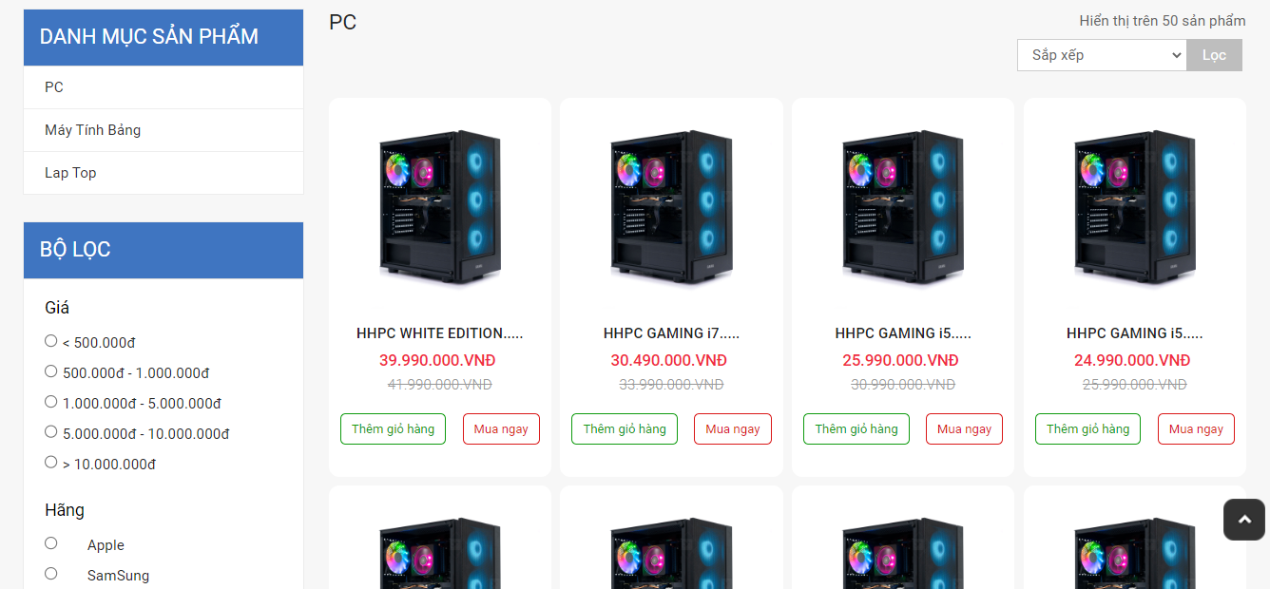

## 3.5. Giao diện giỏ hàng

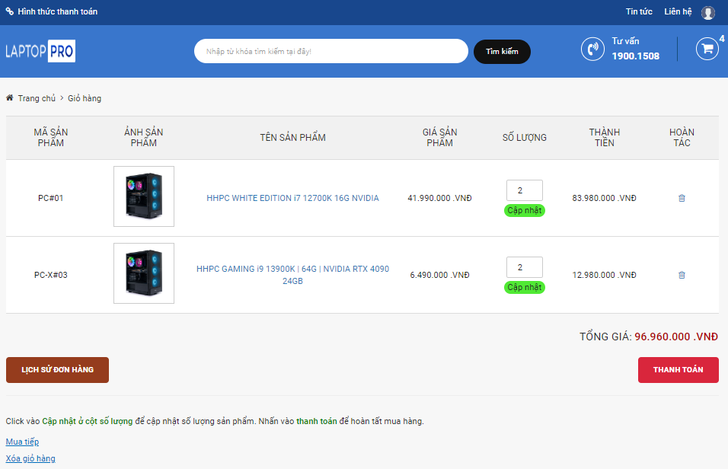

## 3.6. Giao diện thanh toán

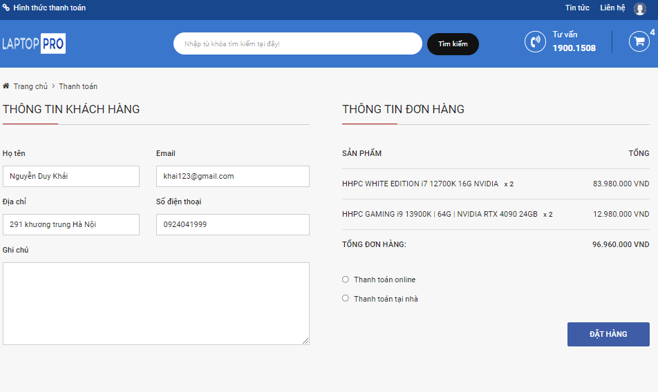

## 3.7. Giao diện lịch sử đơn hàng

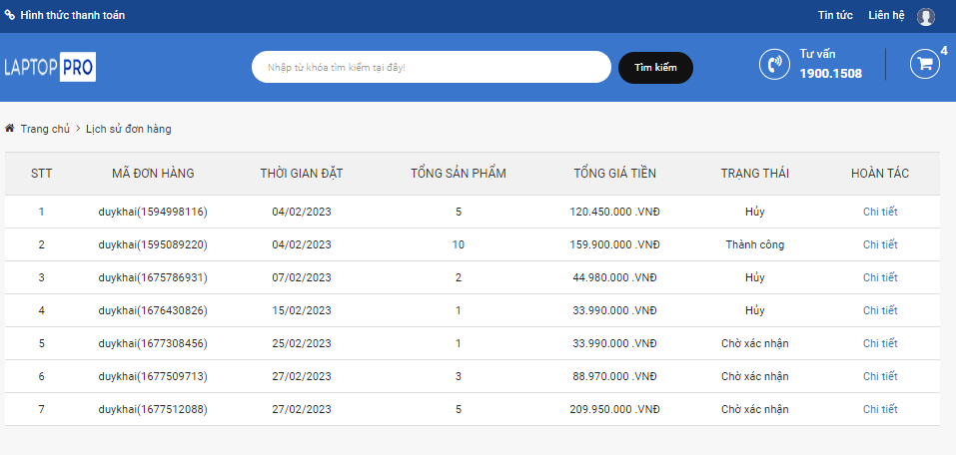

## 3.8. Chi tiết đơn hàng

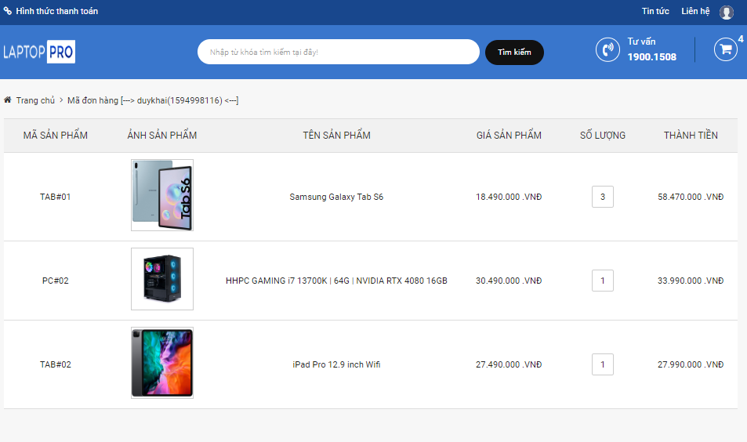

## 3.9. Giao diện liên hệ

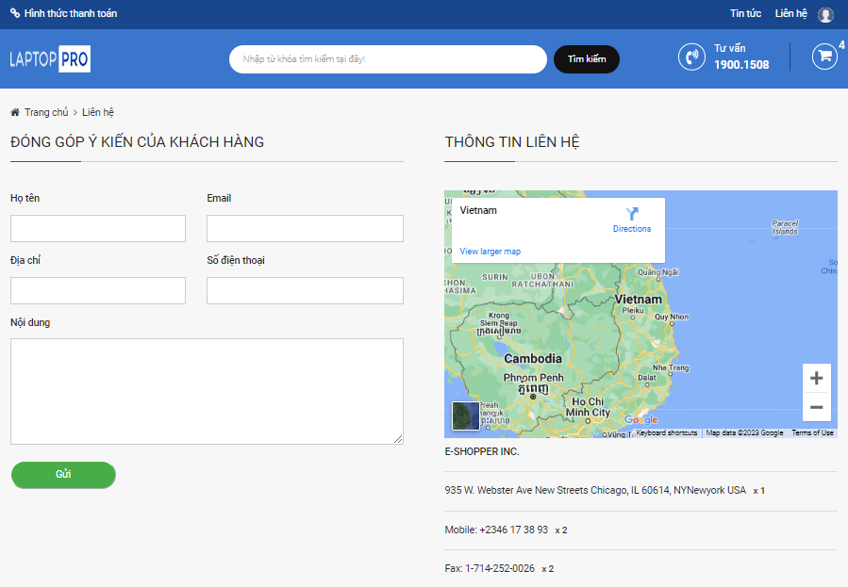

## 3.10. Giao diện tin tức

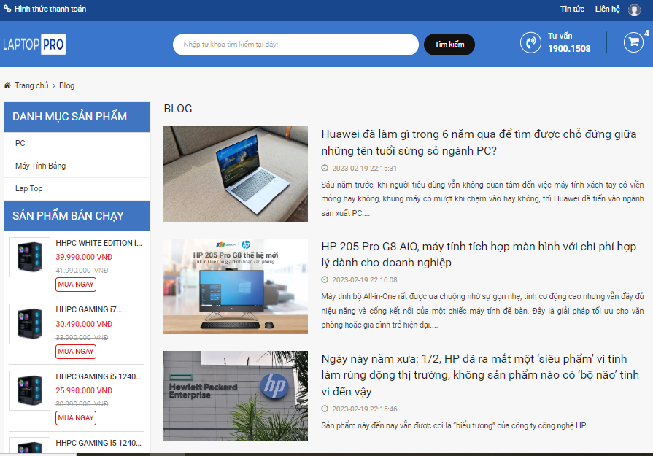

## 3.11. Giao diện chi tiết sản phẩm

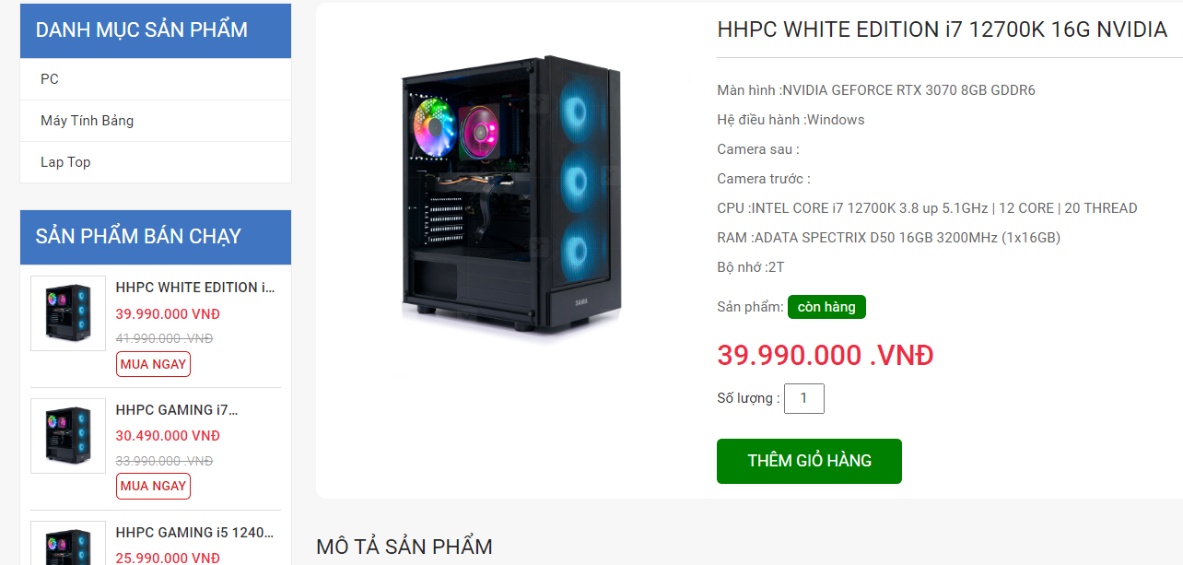

## 3.12. Giao diện thông tin cá nhân

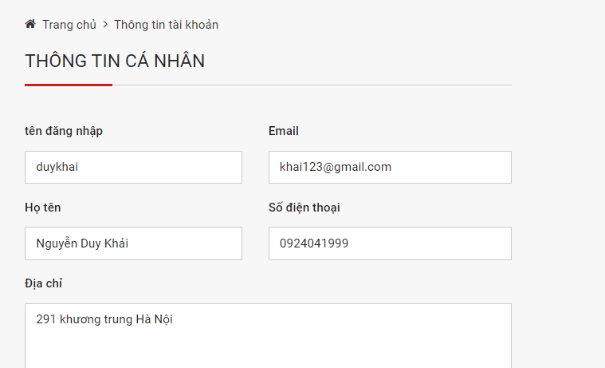

## 3.13. Giao diện đổi mật khẩu

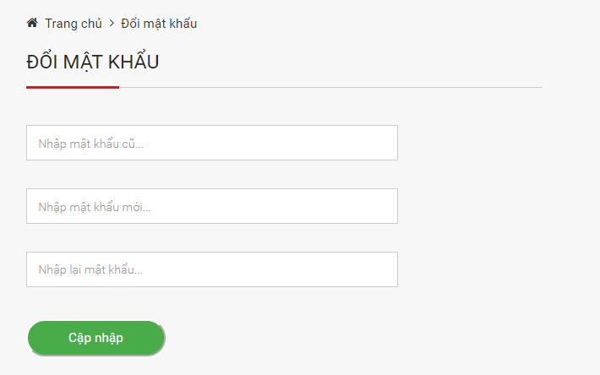

## 3.14. Giao diện đăng nhập admin

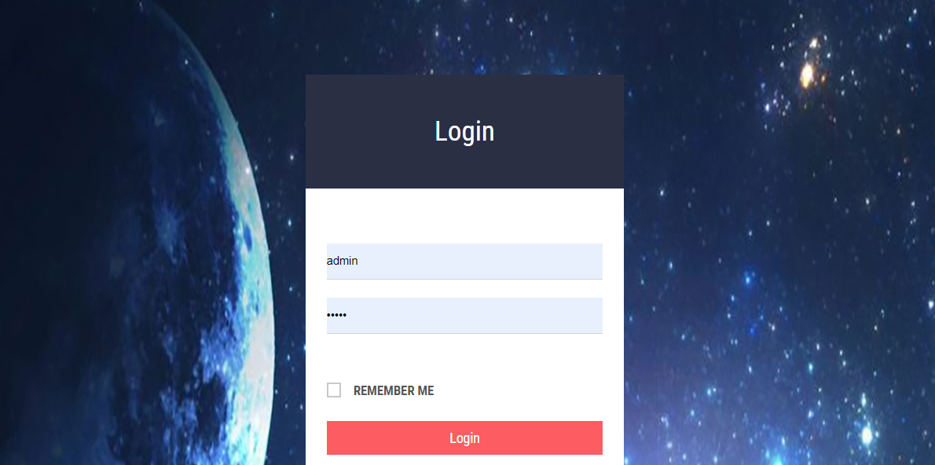

## 3.15. Giao diện admin sau khi đăng nhập

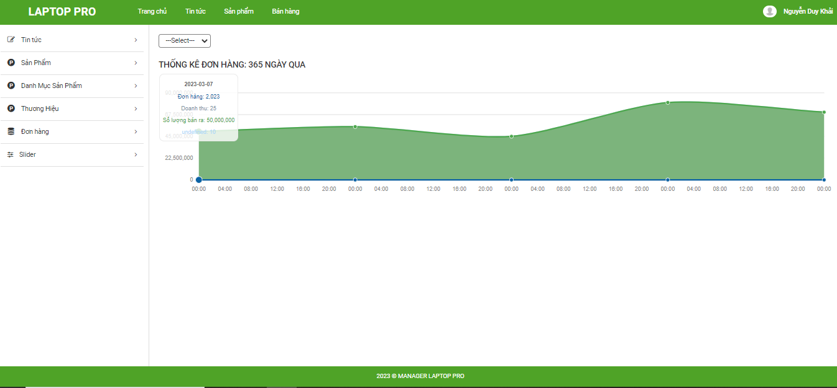

## 3.16. Giao diện admin tin tức

* + Giao diện thêm tin tức

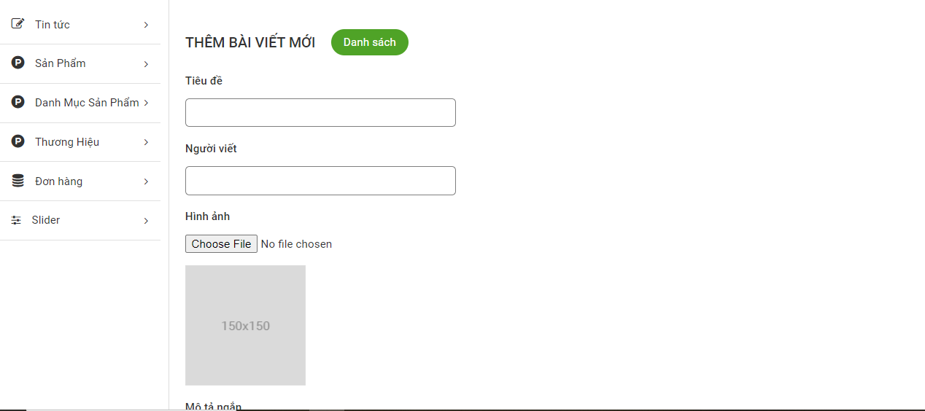

* + Giao diện danh sách tin tức

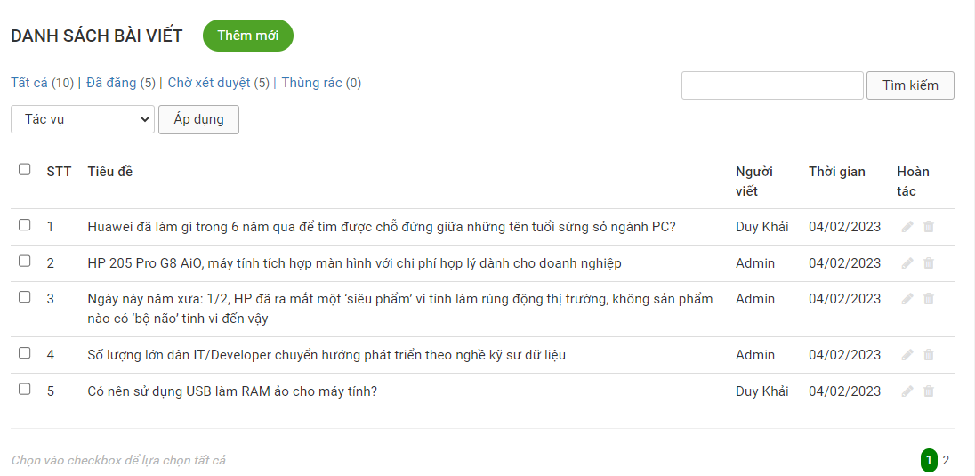

* + Giao diện sửa tin tức

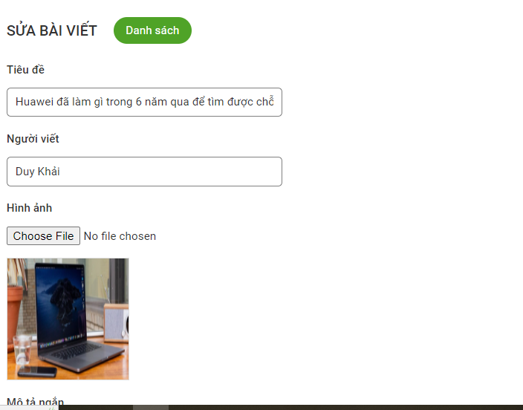

## 3.17. Giao diện admin sản phẩm

* + Giao diện thêm sản phẩm

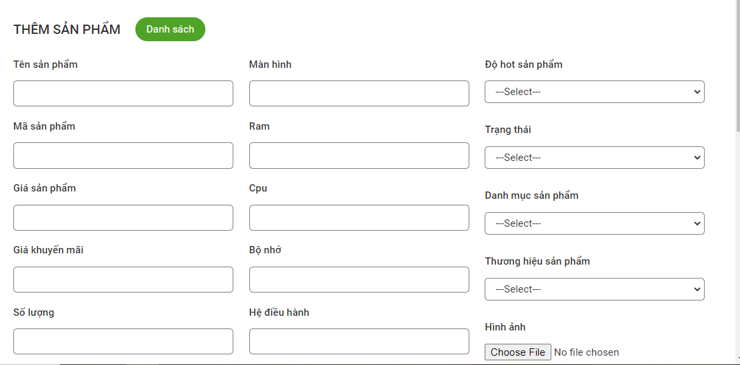

* + Giao diện danh sách sản phẩm

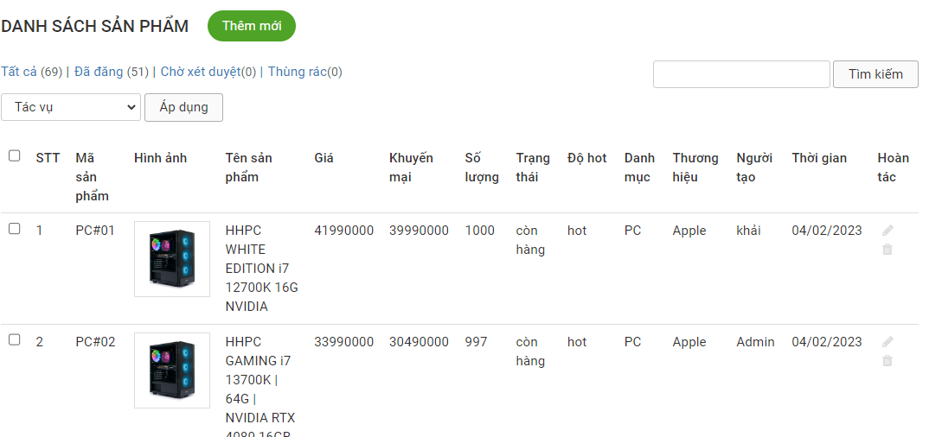

* + Giao diện sửa sản phẩm

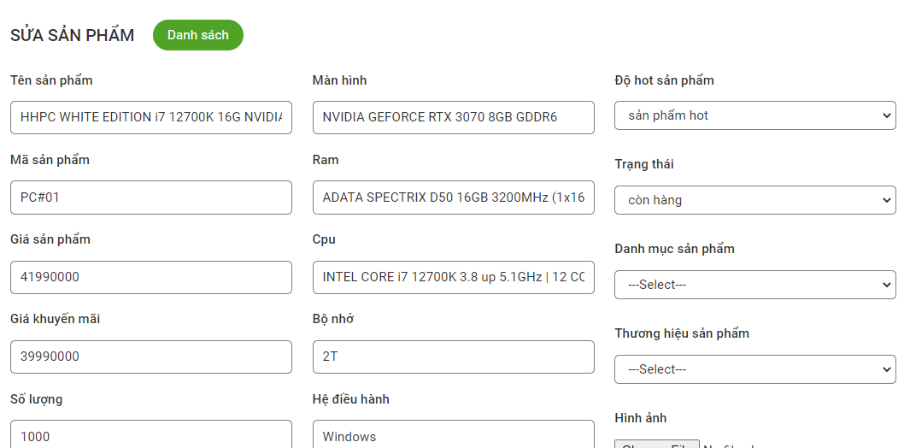

## 3.18. Giao diện admin danh mục sản phẩm

* + Giao diện thêm danh mục sản phẩm

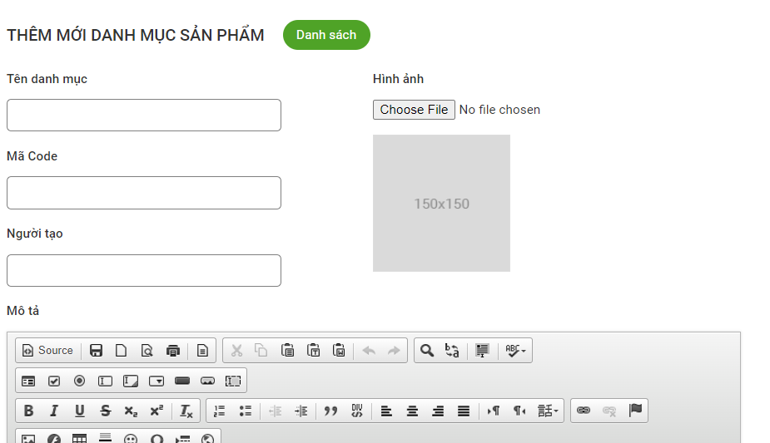

* + Giao diện danh sách danh mục sản phẩm

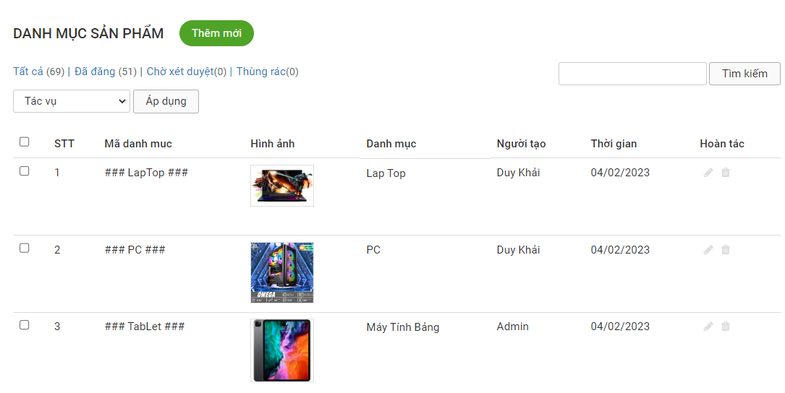

* + Giao diện sửa danh mục sản phẩm

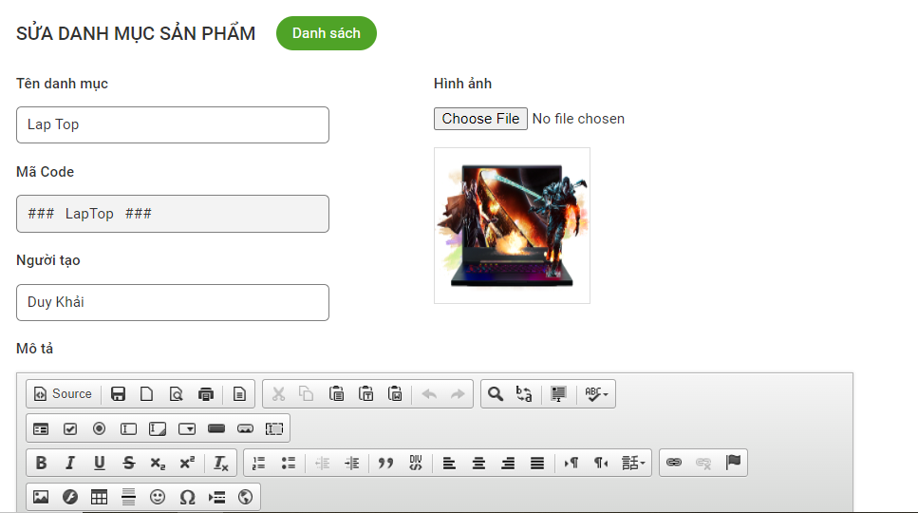

## 3.19. Giao diện admin thương hiệu

* + Giao diện thêm thương hiệu

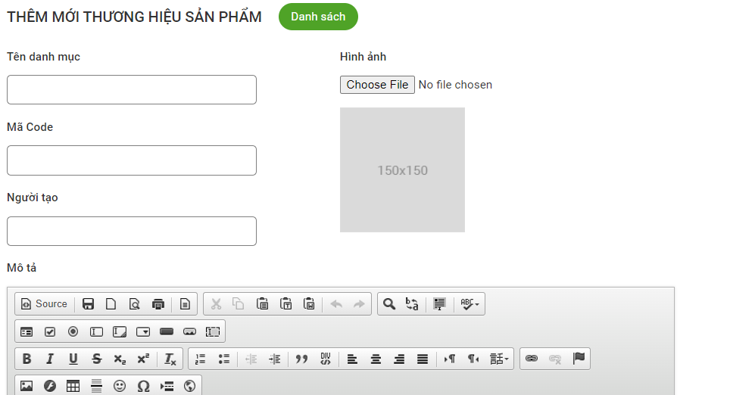

* + Giao diện danh sách thương hiệu

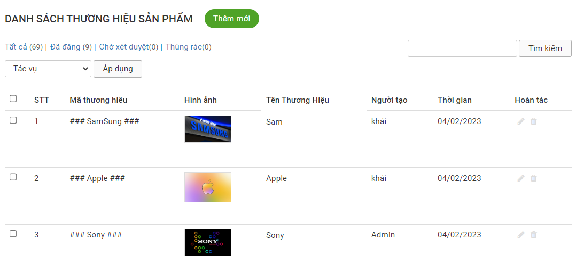

* + Giao diện sửa thương hiệu

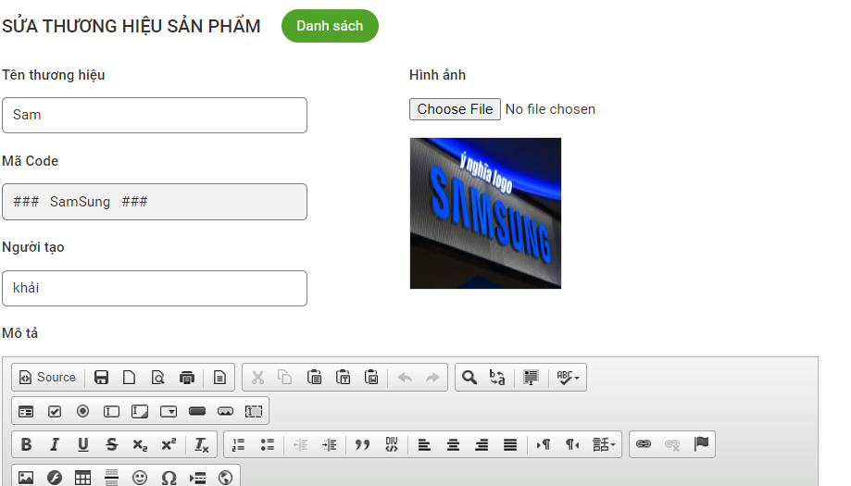

## 3.20. Giao diện admin slider

* + Giao diện thêm slider

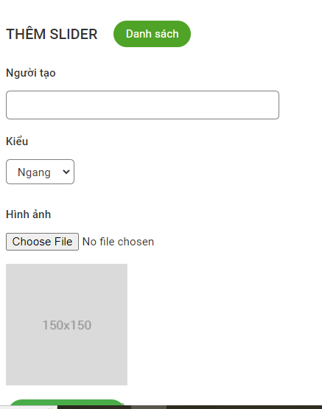

* + Giao diện danh sách slider

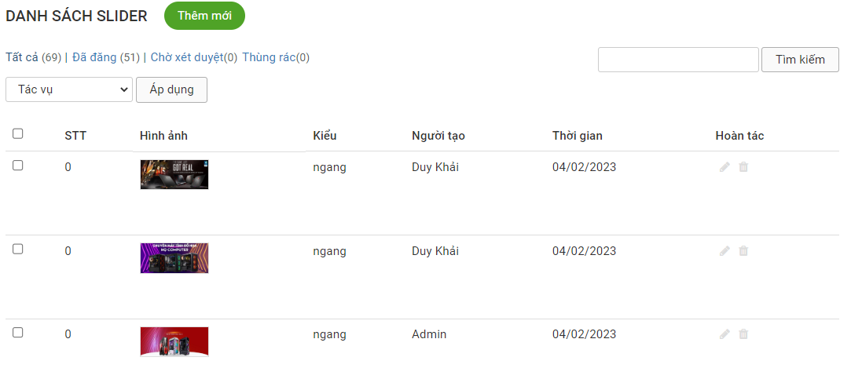

* + Giao diện sửa slider

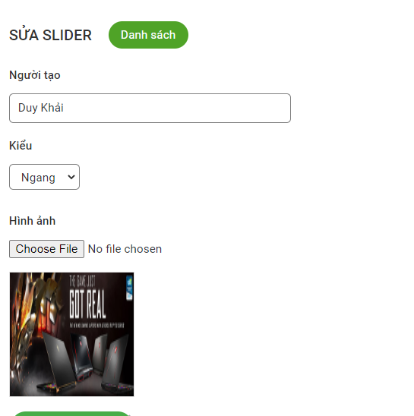

## 3.21. Giao diện admin đơn hàng

* + Giao diện danh sách đơn hàng cần sử lý

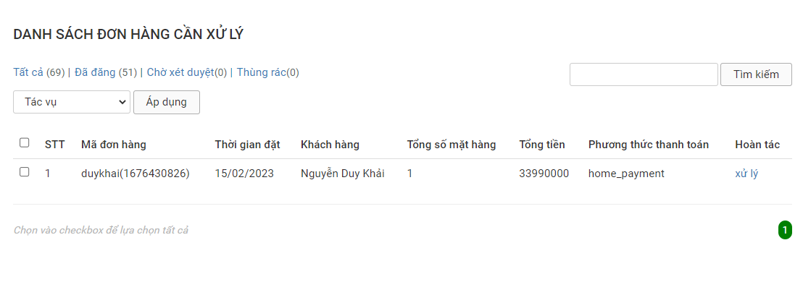

* + Giao diện danh sách đơn hàng hoàn thành

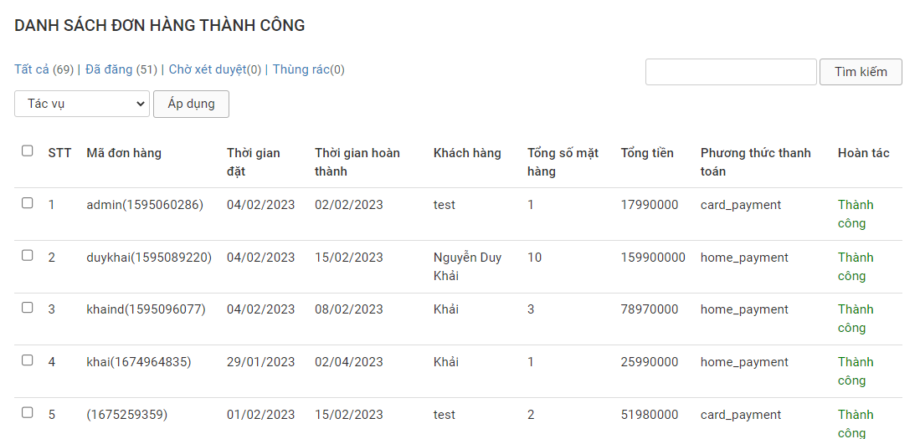

* + Giao diện danh sách khách hàng

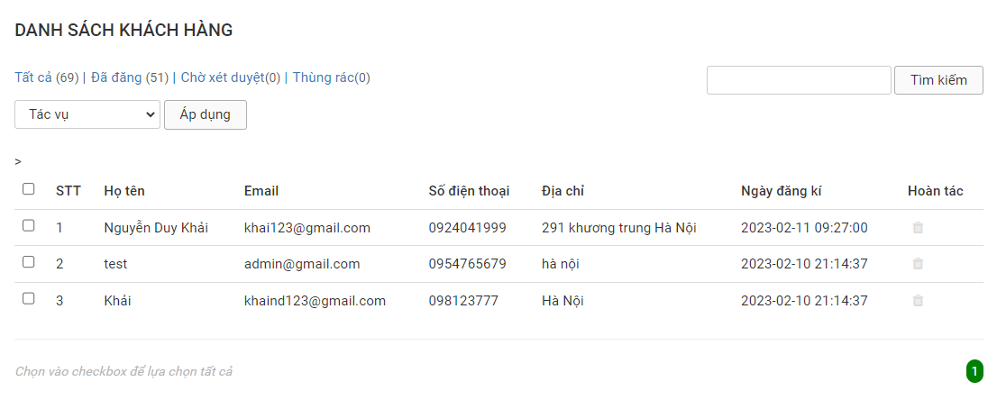

## 3.22. Giao diện admin thông tin cá nhân

* + Giao diện thông tin cá nhân

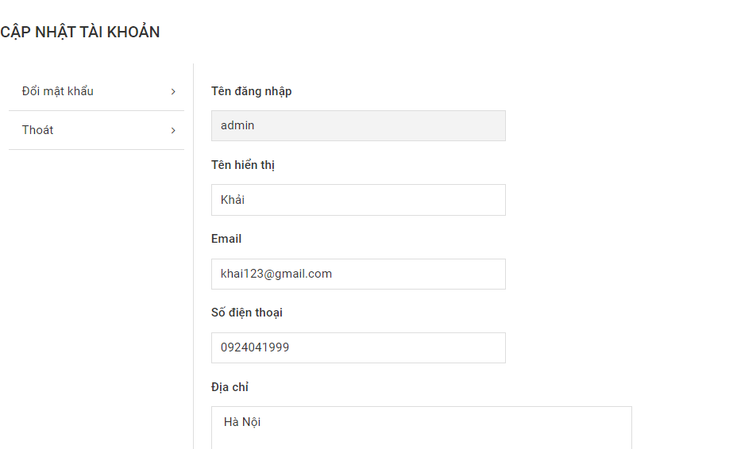

* + Giao diện đổi mật khẩu

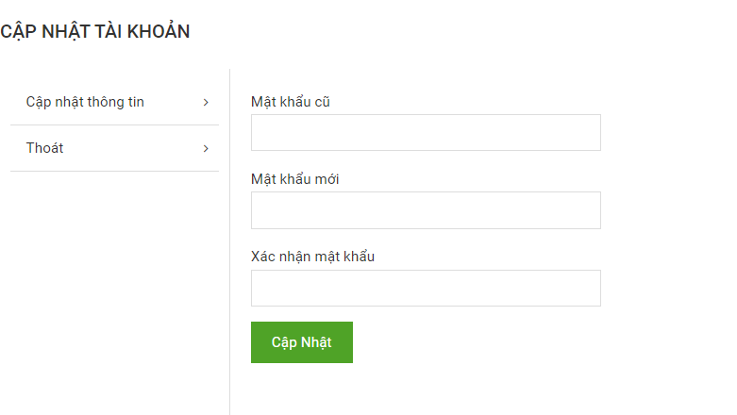

TÀI LIỆU THAM KHẢO

[1]. <https://www.php.net/>

[2]. <https://www.mysql.com/>

[3]. <https://www.w3schools.com/>

[4]. <https://stackoverflow.com/>

KẾT LUẬN

1. Những công việc làm được

- Đã phân tích được hiện trạng hệ thống để đưa ra được sơ đồ phân cấp các chức năng của hệ thống mới, đưa ra được các biểu đồ mức ngữ cảnh, mức đỉnh và mức dưới đỉnh để phục vụ cho quá trình xây dựng hệ thống mới của nhà hàng. - Thiết kế được mô hình cơ sở dữ liệu cho website.

- Thiết kế giao diện website thân thiện, dễ sử dụng cho người dùng.

2. Hạn chế

- Do kinh nghiệm thực tế chưa có nhiều do vậy quá trình phân tích hệ thống cho website của nhà hàng còn nhiều chỗ chưa đúng với thực tế hay chưa đảm bảo tính đúng đắn. Vấn đề này em xin phép hoàn thiện thêm trong quá trình phát triển hệ thông sau đó.

- Giao diện trang web còn chưa được đẹp mắt.

- Ngôn ngữ và phần mềm soạn thảo là còn mới mẻ nên còn nhiều chức năng,chưa vận dụng và kiểm soát được

3. Kết luận

- Với sự nỗ lực của bản thân và sự giúp đỡ, chỉ bảo tận tình của thầy giáo hướng dẫn cuối cùng em cũng hoàn thành xong đề tài. Tuy vậy, Với những thuận lợi và khó khăn trong quá trình làm việc, bài làm về cơ bản đã hoàn thành nhưng không thể tránh khỏi sai sót.

NHẬN XÉT CỦA GIÁO VIÊN HƯỚNG DẪN

....................................................................................................................................

....................................................................................................................................

....................................................................................................................................

....................................................................................................................................

....................................................................................................................................

....................................................................................................................................

....................................................................................................................................

....................................................................................................................................

…................................................................................................................................

Giáo viên hướng dẫn

**THs.Quách Xuân Trưởng**